Обзор «Рынок лизинга по итогам 1 полугодия 2013 года: все на «фабрику»» подготовили:

Роман Романовский,
ведущий эксперт отдела рейтингов кредитных институтов

Михаил Доронкин,
Заместитель руководителя отдела рейтингов кредитных институтов

Станислав Волков,
руководитель отдела рейтингов кредитных институтов

--------------------------------------------------------------------------------------------------------------------------------------------

Павел Самиев,
заместитель генерального директора

Рынок лизинга по итогам 1 полугодия 2013 года:
все на «фабрику»

АНОНСЫ

Замедление рынка лизинга, начавшееся с 2012 году, переросло в падение в 1 полугодии 2013г. – объем новых сделок сократился на 17%.

стр

демпфирующую роль сыграл сегмент авиализинга – сделки в нем выросли за год в 7 раз, без его учета падение рынка составило бы около 32%. Сокращение рынка, очищенного и от сделок ж/д и от авиализинга, составляет 10,5%.

стр

Концентрация на рынке в 1 полугодии 2013 года значительно сократилась, вернувшись к уровню двухлетней давности: доля сделок крупнейшего лизингодателя в объеме нового бизнеса составила 16,2%

стр

В структуре рынка по видам собственности произошли заметные изменения: доля государственных лизинговых компаний сократилась на 15 п.п.

стр

в абсолютном выражении объем сегмента ж/д техники (новых сделок) сократился в 2 раза, а его доля снизилась с 55% до 34%

стр

Основным каналом реализации услуг для лизинговых компаний в 2013 году оставались прямые продажи. По итогам 1 полугодия их доля в структуре каналов продаж составила 95%

стр

Доля повторных продаж в структуре каналов продаж составила в 1 пол. 2013г. 46%.

стр

Доля кросс-продаж через банки в 1 полугодии 2013г. сократилась с 1% до 0,5%.

стр

В последние два года в целях диверсификации бизнеса крупнейшие участники рынка (госкомпании) обратили пристальное внимание на «розничные» лизинговые сделки и работу с клиентами из малого и среднего бизнеса. Результатом такого внимания стала разработка специальных продуктов и запуск «лизинговых фабрик».

стр

Запуск «розничных фабрик» существенно повлиял на клиентскую базу лизинговых компаний – число лизингополучателей на рынке стремительно выросло – с 50 до почти 100 тысяч

стр

Преобладание малого и среднего бизнеса среди клиентов «лизинговых фабрик» обусловливает и структуру их сделок, преимущественно сконцентрированную на легковых и грузовых автомобилях. В целом по рынку в составе сделок размером до 5 млн. руб. автотранспорт составил 79%

стр

Среди участников исследования (28 респондентов) только 40% отслеживают такой показатель как «стоимость привлечения» клиента

стр

усиление конкуренции в «розничных» сегментах означает необходимость поиска путей развития для независимых лизингодателей. В условиях неопределенной экономической ситуации и ухудшения платежной дисциплины клиентов, компании уже не смогут в конкурентной борьбе использовать методы либерализации требований к заемщику – риски дефолтов будут неприемлемы

стр

В 2012 году, по оценкам "Эксперт РА", 39 лизинговых компаний составляли отчетность в соответствии с международными стандартами

стр

Аудит отчетности по МСФО за 2012г. проводили 75% лизинговых компаний

стр

По нашим оценкам, в случае пессимистичного сценария рынок лизинга (новые сделки) в текущем году может сократиться на 10%, а его объем при этом составит 1,19 трлн. руб. Пессимистичный сценарий предполагает, что сделок в сегменте авиализинга во 2-м полугодии 2013г. будет заключено в 2 раза меньше, чем в первом, а сумма контрактов в сегменте ж/д техники и прочих сегментах рынка не превысит аналогичную сумму 1 полугодия.

стр

В случае позитивного сценария мы предполагаем рост рынка до 6%, объем сделок при этом составит 1,4 трлн руб. Позитивный сценарий подразумевает рост сделок в ж/д сегменте на 20% во 2-м полугодии 2013 (к 2 полугодию 2012), небольшое снижение сделок в авиасегменте (до 20% к 2 полугодию 2012) и умеренный прирост (15%) суммарно по прочим сегментам рынка.

стр

Резюме

Рынок лизинга в 1 полугодии 2013 года сократился на 17% - в первую очередь, из-за сжатия ж/д-сегмента в 2 раза. Падение могло быть вдвое больше – смягчил его авиализинг, увеличившийся в 7 раз. Крупнейшие компании пытаются переориентироваться на розничные сегменты, выстраивая «лизинговые фабрики». Опереться при этом на «розничные конвейеры» материнских банков в полной мере не получается, приходится выстраивать собственные каналы продаж. Запуск лидерами рынка «лизинговых фабрик» повысит доступность инструмента лизинга для клиентов-МСБ, но усилит конкуренцию. По итогам 2013 года, по прогнозу «Эксперт РА», рынок лизинга вырастет на 6% при оптимистичном сценарии, и сократится на 10% при пессимистичном.

Замедление рынка лизинга, начавшееся в 2012г., переросло в падение – объем новых сделок сократился на 17% в 1 полугодии 2013г. Объем нового бизнеса за январь-июнь 2013 года составил 594 млрд. руб., что меньше и по отношению к 2012 году, и к 2011. Причиной снижения объемов рынка стало сокращение сделок в железнодорожном сегменте в 2 раза. При этом смягчил падение авиализинг – сделки в нем выросли за год в 7 раз, а без его учета падение рынка составило бы около 32%. В результате авиализинг стал вторым по объему нового бизнеса. Сокращение рынка, очищенного и от сделок ж/д, и от авиализинга, составляет 11%.

Ведущие лизинговые компании сделали акцент на работу с МСБ и «розничные» сегменты рынка. О начале работы в этих сегментах и запуске «фабрик» лизинговых сделок объявили ВЭБ-Лизинг, Сбербанк Лизинг и ВТБ Лизинг. За последние два года число реализованных сделок на рынке выросло в полтора раза (с 44 тыс. в 1П2011 до 67 тыс. в 1П2013), а средние темпы прироста количества сделок у топ-15 компаний по этому показателю составили 165%. Кроме того, в 2 раза (с 50 до почти 100 тысяч) выросло и число действующих лизингополучателей на рынке.

Многие банки уже выстроили свои розничные «кредитные фабрики», однако мечты их лизинговых «дочек» воспользоваться готовой сетью продаж пока не сбываются. Мешает этому борьба двух продуктов в сознании продающего (банковского) менеджера, а также сложность выстраивания системы мотивации таким образом, чтобы эффективно продавался и кредит, и лизинг. В результате лизингодателям зачастую приходится выстраивать отдельную лизинговую «фабрику» и опираться на собственные каналы продаж. Доминирующую роль в них по-прежнему играют прямые продажи (в 1 пол. 2013 их доля составила 95%).

Выход крупнейших компаний в сегмент «розницы» снизит волатильность рынка и повысит доступность лизинговой услуги для клиентов-МСБ. В то же время он значительно усилит конкуренцию и заставит небольших лизингодателей искать новые пути развития. Начало активной работы лидеров рынка в сегментах небольших сделок позволит им повысить диверсификацию портфеля и направить ресурсы в сегменты, где спрос просел не так сильно. К примеру, в 1 полугодии 2013 новые сделки в сегменте МСБ сократились на 11,6%, в то время как в крупном бизнесе – на 18,7%. При этом вышедшим в сегменты «розницы» компаниям важно обеспечить высокое качество лизинговой услуги, чтобы не дискредитировать данный инструмент в глазах новых клиентов.

Развитие поточных лизинговых сделок меняет подход к фондированию лизингодателей – российские банки, традиционно привыкшие финансировать отдельные крупные контракты, постепенно осваивают и выдачу лимитов под будущий пул сделок. Это снижает потребность лизингодателей в поиске иностранного фондирования. К тому же международные рынки капитала весьма прохладно относятся сегодня к эмитентам 2-3-го эшелона с развивающихся рынков. В результате мы не наблюдаем заметного роста популярности МСФО: среди опрошенных Агентством компаний число составляющих отчетность по МСФО в 2012 году выросло всего на 4 и составило 39.

По прогнозу «Эксперт РА», в 2013 году рынок вырастет на 6% по оптимистичному сценарию или сократится на 10% согласно пессимистичному сценарию. Оптимистичный (базовый) сценарий предполагает умеренное сокращение железнодорожного сегмента и сильный рост сегмента авиализинга, который наблюдается с начала года. Необходимость обновления парка авиатехники, усиленная ростом пассажиропотока, поддерживает высокие темпы прироста сегмента, несмотря на стагнацию в остальной экономике. Пессимистичный сценарий базируется на значительном сокращении сделок с подвижным составом (в пределах 33%) в сочетании с умеренным ростом сегмента авиализинга. Сумма новых сделок на рынке в этом случае сократится на 100 млрд руб. и составит 1,19 трлн руб.

ОГЛАВЛЕНИЕ
Резюме 3
Методология 6
1.1. Объем и динамика рынка 9
1.2. Лидеры рынка 10
1.3. Распределение сделок по регионам и сегментам 11
II. Каналы продаж 14
III. МСФО 21
IV. Прогноз развития рынка 22
Приложение 1. Рэнкинг лизинговых компаний России по итогам 1 полугодия 2013 года 25
Приложение 2. Интервью с партнерами исследования 29
Приложение 3. Рейтинги кредитоспособности лизинговых компаний «Эксперта РА» 34

Методология

Рейтинговое агентство «Эксперт РА» проводит исследования рынка лизинга и составляет списки крупнейших лизинговых компаний по итогам каждого года, полугодия и девяти месяцев.
В проекте «Российский лизинг» может принять участие любая лизинговая компания (или группа аффилированных компаний), зарегистрированная как юридическое лицо на территории РФ, осуществляющая деятельность по предоставлению оборудования и других объектов в финансовую аренду. Исследование проводится на основе анализа анкетных данных, предоставленных лизингодателями – участниками исследования.
В исследовании по итогам 1 пол. 2013 года приняли участие 109 лизинговых компаний, объем сделок которых, по нашему мнению, составляет более 92% всего лизингового рынка. (В 1П2012 г. участие в исследовании приняли 112 лизинговых компаний, объем сделок которых превысил 95% всего рынка.) По нашей оценке, в исследовании не приняли участие около 80 компаний, на которых в совокупности приходится около 8% лизингового рынка. При расчете объемных показателей рынка мы сделали корректировки в соответствии с этими предпосылками. Среди компаний, участвовавших в исследовании в 1П2012 г., но не включенных в текущее исследование, представлен один из лидеров рынка - "Росагролизинг", что было учтено при экстраполяции объемов рынка в оба периода. К компаниям, которые, по нашим оценкам, могли бы попасть в топ-30 крупнейших в 1 полугодии 2013г., но не предоставивших свои данные, относятся «Авангард-Лизинг», РБ лизинг, ФБ Лизинг, «Лизинком».
В исследовании мы не учитывали долю рынка, приходящуюся на компании, чья деятельность ориентирована исключительно на распределение ресурсов внутри холдингов с использованием возможностей налоговой оптимизации. Информация об этих компаниях обычно недоступна, а их деятельность находится вне тенденций, характерных для «рыночных» лизинговых компаний.
В составе лизинговых сделок мы считаем необходимым выделить оперативный лизинг. Кризис 2008–2009 годов привел к увеличению объемов изъятого оборудования и ускоренному росту сегмента оперативного лизинга, который в России юридически реализуется через договоры аренды из-за особенностей правового поля. В настоящее время мы не корректируем расчет новых сделок на сумму договоров оперативного лизинга, хотя и отмечаем, что их экономическая суть и технологии осуществления различны.

Мы хотим обратить внимание на то, что под основными терминами, используемыми в исследовании, мы понимаем следующее.

Объем нового бизнеса (объем рынка лизинга) – сумма заключенных за период сделок финансового лизинга и оперативного лизинга (по которым передано в лизинг вновь купленное оборудование).
В новые сделки финансового лизинга включаются сделки, по которым наиболее раннее из двух событий – (а) закупка оборудования для передачи в лизинг по договору лизинга, (б) получение ненулевого аванса от лизингополучателя – наступило не ранее первого дня рассматриваемого периода и не позднее его последнего дня.
В новые сделки оперативного лизинга (арендные сделки) включаются сделки, по смыслу являющиеся оперативным лизингом, но юридически оформленные как договор аренды, по которым в рассматриваемый период получен первый арендный платеж.
Объем профинансированных средств – средства, потраченные лизинговой компанией в рассматриваемом периоде по текущим сделкам для их исполнения (закупка оборудования, получение лицензий, монтаж и прочие расходы, произведенные лизингодателем).
Объем полученных платежей – это общая сумма платежей по договорам лизинга, перечисленных на расчетный счет организации в течение периода.
Текущий портфель компании (объем лизинговых платежей к получению) – объем задолженности лизингополучателей перед лизингодателем по текущим сделкам за вычетом задолженности, просроченной более чем на 2 месяца.

Показатели объема полученных лизинговых платежей и объема текущего портфеля характеризуют эффективность деятельности компании в предыдущих исследуемому периодах.
Все показатели по компаниям указываются с учетом НДС.

Для проверки правильности предоставляемых компаниями данных используются процедуры сравнения запрашиваемых показателей с данными финансовой отчетности и результатами предыдущих периодов. В процессе обработки данных из анкет показатели анкеты соотносятся с показателями баланса, в результате чего выявляются компании с нехарактерными соотношениями, у которых запрашиваются уточнения и разъяснения. Кроме этого, сопоставляется динамика развития компании за несколько временных периодов, что тоже показывает нехарактерные сдвиги в объемах деятельности. Также соотносятся показатели портфеля, нового бизнеса и полученных платежей. Очевидно, что рост или падение объемов деятельности в предыдущих периодах влекут соответствующее изменение в денежных потоках (полученных платежах). Данные изменения также анализируются нами как критерий оценки достоверности предоставляемой информации.

Мы благодарим за интервью и комментарии к исследованию следующих спикеров:

Агаджанов Максим | генеральный директор «Газпромбанк Лизинг»
Биушкин Алексей | финансовый директор ООО «Эксперт-Лизинг»
Буслаева Светлана | финансовый директор ЗАО «Альянс-Лизинг»
Веселова Вера | руководитель направления по работе с корпоративными клиентами и филиальной сетью ЗАО «МИК»
Гусев Георгий | генеральный директор ОАО «РТК-ЛИЗИНГ»
Добровольский Владимир | директор по развитию бизнеса ГТЛК
Зотов Дмитрий | генеральный директор ООО «ТрансФин-М»
Калинин Сергей | директор департамента развития «РЕСО-Лизинг»
Комарова Анна | финансовый директор «АК БАРС Лизинг»
Коноплев Андрей | генеральный директор ОАО ВТБ Лизинг
Литовкин Олег | генеральный директор «Лизинговой компании УРАЛСИБ»
Лопатина Марина | генеральный директор ООО «Газтехлизинг»
Мякшун Артем | заместитель директора ООО «ЧелИндЛизинг» -
Паславский Дмитрий | коммерческий директор ООО «Лентранслизинг»
Перелешин Иван | директор по развитию ГК «Альфа-Лизинг»
Румянцев Константин | генеральный директор ООО «Экспо-лизинг»
Смирнов Алексей | генеральный директор «CARCADE Лизинг»
Сухоруков Александр | заместитель генерального директора ООО «АСПЕКТ»

Полный текст интервью с партнерами исследования читайте на сайте www.raexpert.ru на странице, посвященной исследованию.
I. Развитие рынка в 1 полугодии 2013 года

1.1. Объем и динамика рынка

Замедление рынка лизинга, начавшееся в 2012 году, переросло в падение в 1 полугодии 2013г. – объем новых сделок сократился на 17%. Объем нового бизнеса за январь-июнь 2013 года составил 594 млрд. руб. (таблица 1). Причиной снижения объемов рынка стало сокращение сделок в железнодорожном сегменте в 2 раза, суммарно прочие сегменты рынка выросли на 20%. При этом демпфирующую роль сыграл сегмент авиализинга – сделки в нем выросли за год в 7 раз, без его учета падение рынка составило бы около 32%. Сокращение рынка, очищенного и от сделок ж/д и от авиализинга, составляет 10,5%. Совокупный лизинговый портфель на 01.07.2013 составил 2,47 трлн. руб. (+17,6% по сравнению с 01.07.2012, годом ранее +54%).

Таблица 1. Индикаторы развития рынка лизинга
Показатели | 1 пол. 2009г. | 2009г. | 1 пол. 2010г. | 2010г. | 1 пол. 2011г. | 2011г. | 1 пол. 2012г. | 2012г. | 1 пол. 2013г. | 2013г.  (прогноз)
Объем нового бизнеса,  млрд руб. | 90,1 | 315 | 255,5 | 725 | 530 | 1300 | 712 | 1320 | 594 | 1400 (оптим)  1190 (пессим)
Средняя сумма сделки, млн. руб. | 6,1 | 8,1 | 7,7 | 10,6 | 11,2 | 12,1 | 11,2 | 9,2 | 8,2 | -
Концентрация новых сделок на топ-10 компаний |  | 50% |  | 62,4% |  | 66,5% |  | 63% | 65,3 | -
Индекс розничности | 32,5 | 25% | 22,5 | 24% | 24 | 23% | 23,5 | 28% | 31% | -
Объем полученных лизинговых платежей, млрд руб. | 167,2 | 320 | 159 | 350 | 210 | 540 | 275 | 560 | 330 | 660
Объем профинансированных средств, млрд руб. | 57,2 | 154 | 152 | 450 | 310 | 737 | 290 | 640 | 290 | 690/535
Совокупный портфель лизинговых компаний,  млрд руб. | 992 | 960 | 1037 | 1180 | 1360 | 1860 | 2100 | 2530 | 2470 | 3100/2800
Номинальный ВВП России, млрд руб. (по данным Росстата) | - | 38807,2 | - | 46321,8 | - | 55798,7 | - | 62356,9 | - | 66515*
Доля лизинга в ВВП, % | - | 0,8 | - | 1,6 | - | 2,3 | - | 2,1 | - | 2,1/1,8
Источник: «Эксперт РА» по результатам анкетирования ЛК
*ФЗ N 216-ФЗ от 03.12.2012 "О федеральном бюджете на 2013г. и на плановый период 2014 и 2015 годов"

Замедление темпов прироста сделок на рынке обусловлено и снижением темпов развития экономики страны. Бизнес в этих условиях, в первую очередь, снижает инвестиционную активность, сокращая спрос на приобретение новой техники и оборудования, что сразу же отражается и на рынке лизинга. По данным Росстата, инвестиции в основной капитал за 1 пол 2013 г. сократились на 0,7% по отношению к 1 пол. 2012г., в то время как в 1 пол. 2012г. прирост к 1 пол. 2011г. составлял 12,2%.
«Нужно отметить еще один настораживающий аспект, - комментирует Дмитрий Ерошок, генеральный директор ЗАО «Сбербанк Лизинг». - Показатели финансово-экономического развития России за первое полугодие 2013 года свидетельствуют о том, что у значительной части российских предприятий снизились прибыль и темпы развития, а вместе с тем и уровень рентабельности производства. Это означает, что сроки окупаемости инвестиционных проектов значительно увеличиваются, что, в свою очередь, приводит к росту рисков и повышению кредитных ставок, поскольку финансирование предоставляется на длительные сроки. В итоге увеличение сроков окупаемости проектов приводит к еще большему удорожанию стоимости их реализации».
«Сегодня в России нет таких серьезных инфраструктурных проектов, как подготовка к саммиту АТЭС и Олимпийским играм, для которых закупалось огромное количество дорожно-строительной техники, - добавляет Владимир Добровольский, директор по развитию бизнеса Государственной транспортной лизинговой компании. – При этом техника, использовавшаяся на крупных стройках последних лет, выходит на рынок по более низкой цене, чем новая. Это обусловливает стагнацию сегмента лизинга дорожно-строительной и строительной техники. Также сложно оптимистично оценить ситуацию в логистике, что, естественно, тормозит развитие лизинга автомобильной техники».

1.2. Лидеры рынка

В тройку лидеров рынка в 1 полугодии 2013 г. вошла компания «ТрансФин-М», при этом компания «Сбербанк Лизинг» поднялась с 3-го на 2-е место. Крупнейшей компанией по объему новых сделок остался «ВЭБ-лизинг» - 96,4 млрд руб. (приложение 1). В совокупности на тройку лидеров пришлось около 40% от всего объема нового бизнеса (37% в 2012г., 43% в 2011г, 41,1% в 2010г.).
Концентрация на рынке в 1 полугодии 2013 года значительно сократилась, вернувшись к уровню двухлетней давности: доля сделок крупнейшего лизингодателя в объеме нового бизнеса составила 16,2% (в 1 пол. 2012г. – 31%, в 1 пол. 2011г. – 16%, в 1 пол. 2010г. – 11,8%). Доля 10 крупнейших компаний изменилась менее значимо – на них пришлось 63% новых сделок (в 2012 – 67,4%, в 2011 – 68,5%, в 2010– 56,8%).
В структуре рынка по видам собственности произошли заметные изменения: доля государственных лизинговых компаний (игравших при этом ведущую роль в железнодорожном сегменте) сократилась на 15 п.п., доля остальных компаний, наращивавших в этот период объемы сделок, существенно увеличилась (график 1).

График 1. Сокращение сделок в ж/д сегменте повлекло снижение доли госкомпаний в новых сделках
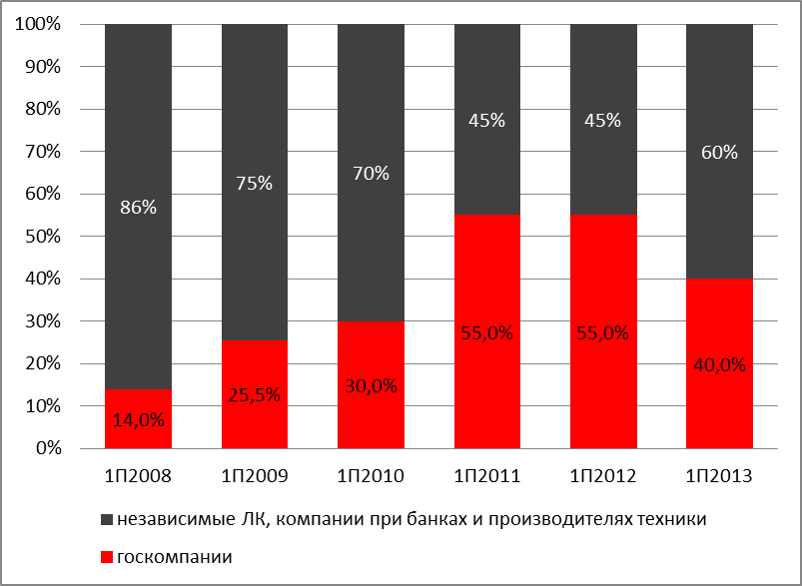
Источник: «Эксперт РА» по результатам анкетирования ЛК

1.3. Распределение сделок по регионам и сегментам

Аналогично изменениям в структуре сделок по типам компаний изменилось и территориальное распределение новых сделок (госкомпании и их клиенты преимущественно находятся в Москве, за исключением клиентов Росагролизинга) – доля Москвы сократилась на 15 п.п. с 55% до 40% (график 2,3). Также за 1 полугодие 2013г. заметно усилились позиции Санкт-Петербурга (рост доли с 4,9% до 15,6%) и Уральского ФО (рост доли с 6% до 11%). Наибольший вклад в объем сделок в Санкт-Петербурге внесли компании Сбербанк Лизинг и ВЭБ-Лизинг (поставка самолетов для компании Трансаэро).

График 2. Географическое распределение объема новых сделок в 1 полугодии 2013 г
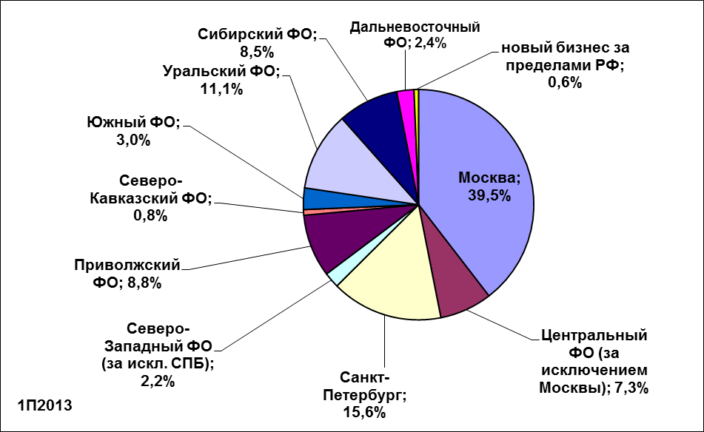
Источник: «Эксперт РА» по результатам анкетирования ЛК

График 3. Географическое распределение объема новых сделок в 1 полугодии 2012 г
Источник: «Эксперт РА» по результатам анкетирования ЛК

Тенденция снижения доли железнодорожной техники, начавшаяся в 2012 году, сохранилась: в абсолютном выражении объем сегмента (новых сделок) сократился в 2 раза, а его доля снизилась с 55% до 34% (график 4). Прочие сегменты рынка (без учета ж/д техники) суммарно выросли на 20%. Наиболее стремительный рост продемонстрировала авиатехника: ее доля в новых сделках выросла с 2% до 20%, лидерами сегмента стали ВЭБ-Лизинг (51 млрд руб. новых сделок) и Сбербанк Лизинг (41 млрд руб.). В частности, в состав сделок Сбербанк Лизинга вошел первый для компании (и крупнейший на рынке) контракт оперативного лизинга самолетов – начато финансирование поставки 12 судов Boeing 737-800. Доли грузового и легкового автотранспорта также увеличились, в сумме они составили 21% нового бизнеса за 1 полугодие 2013 года.
В целом по рынку за 1 полугодие 2013 года сократились в объеме 17 сегментов рынка по видам оборудования из 38 выделенных «Эксперт РА» в рамках исследования, 19 сегментов рынка продемонстрировали положительные темпы прироста (таблица 2). Годом ранее сокращение наблюдалось в 20-ти сегментах.

График 4. Сегмент авиализинга продемонстрировал стремительный рост
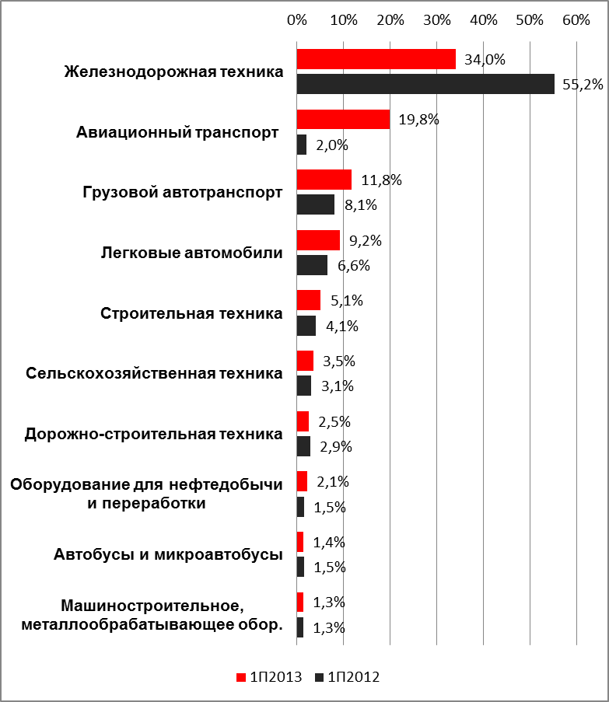
Источник: «Эксперт РА» по результатам анкетирования ЛК

Таблица 2. Структура рынка по предметам лизинга
Предметы лизинга | Доля в новом бизнесе за 1П2013, % | Доля в новом бизнесе за 1П2012, % | Прирост (+) или сокращение (-) объема сегмента, % | Доля в лизинговом портфеле на 01.07.2013, %
Железнодорожная техника | 34,0% | 55,2% | -48,6% | 48,3%
Авиационный транспорт | 19,8% | 2,0% | 727,6% | 18,4%
Грузовой автотранспорт* | 11,8% | 8,1% | 21,3% | 5,8%
Легковые автомобили | 9,2% | 6,6% | 16,5% | 4,0%
Строительная техника | 5,1% | 4,1% | 3,4% | 3,1%
Сельскохозяйственная техника** | 3,5% | 3,1% | -5,8% | 1,7%
Дорожно-строительная техника | 2,5% | 2,9% | -28,2% | 1,9%
Оборудование для нефтедобычи и переработки | 2,1% | 1,5% | 18,2% | 2,2%
Автобусы и микроавтобусы | 1,4% | 1,5% | -22,8% | 0,9%
Машиностроительное, металлообрабатывающее обор. | 1,3% | 1,3% | -14,1% | 1,2%
Оборудование для добычи полезных ископаемых (кроме нефти и газа) | 1,1% | 1,2% | -22,2% | 0,9%
Погрузчики и складское оборудование | 1,0% | 0,5% | 62,3% | 0,5%
Суда (морские и речные) | 0,9% | 0,8% | -1,7% | 2,5%
Оборудование для пищевой промышленности, вкл. холодильное | 0,6% | 0,5% | 3,7% | 0,4%
Энергетическое оборудование | 0,5% | 4,4% | -89,6% | 1,2%
Здания и сооружения | 0,5% | 0,9% | -54,6% | 2,3%
Оборудование для ЖКХ | 0,5% | 0,2% | 97,4% | 0,2%
Оборудование для производства химических изделий, пластмасс | 0,3% | 0,4% | -38,4% | 0,5%
Лесозаготовительное оборудование и лесовозы | 0,3% | 0,2% | 6,7% | 0,2%
Компьютеры и оргтехника | 0,2% | 0,05% | 241,3% | 0,3%
Упаковочное оборудование и оборудование для производства тары | 0,2% | 0,1% | 41,2% | 0,1%
Оборудование для газодобычи и переработки | 0,1% | 0,04% | 197,7% | 0,3%
Деревообрабатывающее оборудование | 0,1% | 0,2% | -42,2% | 0,2%
Металлургическое оборудование | 0,1% | 0,1% | 8,9% | 0,1%
Полиграфическое оборудование | 0,1% | 0,2% | -46,5% | 0,2%
Торговое оборудование | 0,1% | 0,1% | -19,4% | 0,1%
Авторемонтное и автосервисное оборудование | 0,1% | 0,05% | 25,4% | 0,0%
Телекоммуникационное оборудование | 0,1% | 0,03% | 80,9% | 0,1%
Оборудование для авиационной отрасли | 0,1% | 0,02% | 157,5% | 0,1%
Оборудование для ресторанов | 0,1% | 0,01% | 397,8% | 0,0%
Геологоразведочная техника | 0,1% | 0,1% | -54,1% | 0,0%
Оборудование для развлекательных мероприятий | 0,1% | 0,02% | 114,4% | 0,1%
Медицинская техника и фармацевтическое оборудование | 0,04% | 0,1% | -67,6% | 0,0%
Оборудование для производства бумаги и картона | 0,03% | 0,1% | -78,5% | 0,0%
Мебель и офисное оборудование | 0,01% | 0,01% | 17,1% | 0,0%
Текстильное и швейное оборудование | 0,01% | 0,01% | -28,8% | 0,0%
прочее оборудование | 2,1% | 3,4% |  | 2,0%
* - без учета компаний Скания Лизинг и ВФС Восток
** - при оценке доли сегмента экспертно учтена и компания Росагролизинг
Источник: «Эксперт РА» по результатам анкетирования ЛК

График 5. ТОП-10 сегментов рынка по доле в лизинговом портфеле
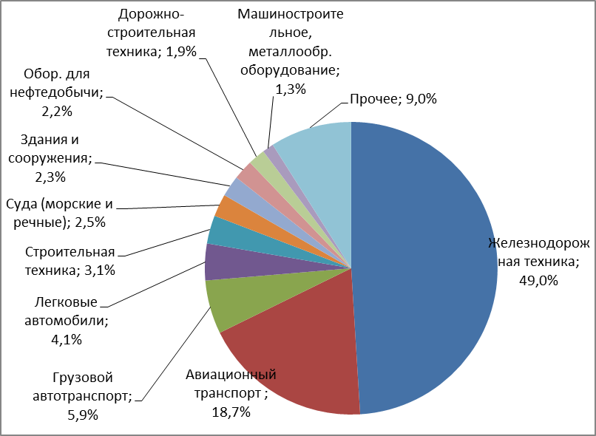
Источник: «Эксперт РА» по результатам анкетирования ЛК

II. Каналы продаж

Поставщики не оправдали прогнозов
Основным каналом реализации услуг для лизинговых компаний в 2013 году оставались прямые продажи. По итогам 1 полугодия их доля в структуре каналов продаж составила 95%, увеличившись за 3 года на 3 п.п. (таблица 3).

Таблица 3. Доля прямых продаж в структуре каналов продаж растет
Канал продаж | 2004  (9 мес.) | 2008  (6 мес.) | 2010  (9 мес.) | 2013  (6 мес.)
Прямые продажи | 72,9% | 85,5% | 92,0% | 95%
в т.ч. повторные обращения | н/д | н/д | н/д | 46%
Продажи в офисах банков | 16,5% | 1,9% | 1% | 0,5%
Поставщики оборудования | 8,8% | 8,0% | 3% | 3%
Представители компании (агенты, брокеры) | - | 2,2% | 1% | 1%
Прочие каналы (интернет-заявки и др.) | 1,8% | 2,4% | 3% | 0,5%
Источник: "Эксперт РА" по данным анкетирования ЛК

Стоит отметить, что рост доли прямых продаж противоречит прогнозам участников рынка, высказанным в предыдущем исследовании агентства (2010г.) – ряд респондентов тогда заявили, что в структуре каналов продаж будет расти доля сотрудничества с поставщиками имущества и партнерами. Согласно анкетным данным, тем не менее, доля продаж через поставщиков в нынешнем году осталась неизменной.
На наш взгляд, такая ситуация может быть обусловлена в том числе тем, что в ряде случаев компании при заполнении анкеты отнесли продажи через поставщиков и дилеров к прямым продажам. К примеру, если в компании один менеджер реализует продажи, сотрудничая с рядом дилерских центров, компания могла отнести это к прямым продажам менеджера. В то же время, фактически данная ситуация является продажей через поставщика оборудования.
«Российский рынок лизинга уже достаточно развит, поэтому ждать серьезных изменений не стоит. Доминировать, как и раньше, будут стандартные каналы продаж. Для независимых лизингодателей важнейшую роль будут играть прямые продажи и продажи через дилеров. Единственное новшество, которое можно отметить, - онлайн-бизнес, продажи техники через интернет-сайты компаний. Однако пока это явление не носит глобального характера, речь идет о единичных продажах», - считает Владимир Добровольский.
Доля повторных продаж в структуре каналов продаж составила в 1 пол. 2013г. 46%. «Сегодня потенциальный лизингополучатель имеет широкие возможности выбора источника финансирования. Но в случае удовлетворенности сделкой он надолго ”закрепляется” в отношениях с лизинговой компанией, что приводит к росту повторных договоров лизинга. Для лизингодателя стоимость удержания клиента несравнимо ниже стоимости привлечения нового. В итоге рост доли новых клиентов компаний снижается. Прямые продажи - основной источник привлечения клиентов. Поэтому нарастает востребованность квалифицированных продающих менеджеров, в то время как эффективность “инструментальных” методов привлечения существенно снижается», - отмечают в компании Альянс-Лизинг. Ждем имя спикера
Доля кросс-продаж через банки в 1 полугодии 2013г. сократилась с 1% до 0,5%. Связанные с банками лизингодатели отмечают, что выстроить эффективные кросс-продажи очень непросто, поскольку лизинг в понимании банковских сотрудников является конкурирующим продуктом с кредитованием. К тому же, поскольку система мотивации банковских менеджеров ориентирована, прежде всего, на продажу кредитных продуктов, менеджеры в первую очередь предлагают клиентам кредитование, и лишь потом лизинг.
При этом есть на рынке и примеры обратных действий – когда лизинговая компания становится собственником банка, предлагая клиентам кредит как дополнительный продукт (КубаньБанк, КБ Европлан, Банк «РЕСО Кредит»). «Результат интеграции банковских услуг КубаньБанка в собственную сеть продаж CARCADE положителен — клиенты дилерских центров довольны тем, что им предоставляется выбор из двух финансовых продуктов. Автопартнеры компании также удовлетворены, так как мы помогаем клиентам автосалонов приобрести автомобиль и «сохранить» клиента в дилерском центре. Уровень одобрения заявок на автокредитование пока ниже пока, чем на автолизинг, но это объективная реальность, потому что риски по заемщикам принципиально разные», - говорит Алексей Смирнов, генеральный директор CARCADE Лизинг.

Ближе к маленьким
В последние два года в целях диверсификации бизнеса крупнейшие участники рынка (госкомпании) обратили пристальное внимание на «розничные» лизинговые сделки и работу с клиентами из малого и среднего бизнеса. Результатом такого внимания стала разработка специальных продуктов и запуск «лизинговых фабрик». Нынешнее сокращение сегмента крупных сделок дополнительно способствовало этому процессу. «На рынке лизинга уже давно наметилась тенденция к созданию коробочных продуктов, особенно в сегменте малого и среднего бизнеса, особое внимание обращается и на скорость рассмотрения сделок, – отмечает Георгий Гусев, генеральный директор ОАО «РТК-ЛИЗИНГ». - Активно развивается скоринговый метод оценки платежеспособности предприятия. «Фабрики» - отражение этого общего процесса».
Несмотря на то, что доля крупного бизнеса в структуре новых сделок за последние два года снизилась всего на 5 п.п. (график 6), технологии работы с субъектами МСБ и количество сделок с ними претерпели существенные изменения. В целом по рынку число реализованных сделок выросло в полтора раза, а средние темпы прироста числа сделок у топ-15 компаний по этому показателю составили 165% (таблица 4).
«По сути, на рынке лизинга идет процесс, аналогичный тому, что мы наблюдали в банковском секторе два года назад, - говорит Владимир Добровольский. - Влияние «фабрик розничных сделок», развернутых лидерами рынка, ощущается очень сильно. Итогом их деятельности, скорее всего, станет серьезный передел рынка».

График 6. Доля МСБ в структуре нового бизнеса постепенно растет
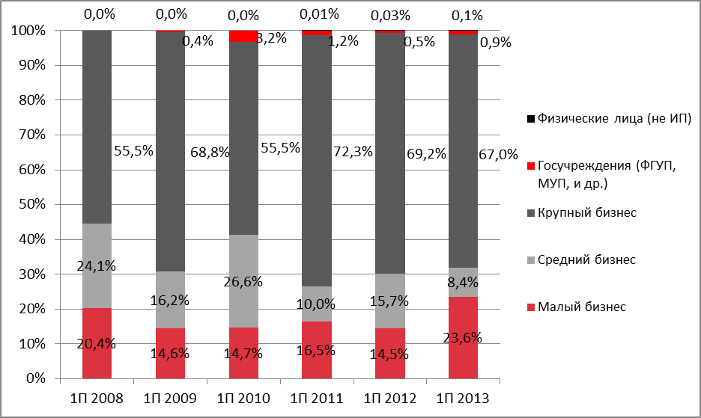
Источник: "Эксперт РА" по данным анкетирования ЛК

Таблица 4. За 2 года количество сделок на рынке лизинга выросло более чем в 1,5 раза

 | Компания | Число новых сделок |  | Темпы прироста
 | Компания | 1П2013 | 1П2011 | Темпы прироста
1 | Europlan | 13800 | 9350 | 48%
2 | "ВЭБ-лизинг" | 10553 | 3033 | 248%
3 | CARCADE Лизинг | 6632 | 4869 | 36%
4 | ВТБ Лизинг | 3684 | 300 | 1128%
5 | "Балтийский лизинг" (ГК) | 3430 | 1797 | 91%
6 | "РЕСО-Лизинг" | 2960 | 1205 | 146%
7 | "Элемент Лизинг" | 2583 | 2015 | 28%
8 | Лизинговая компания УРАЛСИБ | 2053 | 1251 | 64%
9 | "Сименс Финанс" | 1721 | 1247 | 38%
10 | "Фольксваген Груп Финанц" | 1699 | 1439 | 18%
11 | СТОУН-XXI (ГК) | 1599 | 1077 | 48%
12 | Система Лизинг 24 | 1518 | 272 | 458%
13 | "СБЕРБАНК ЛИЗИНГ" (ГК) | 1239 | 2235 | -45%
14 | "СОЛЛЕРС-ФИНАНС" | 875 | 403 | 117%
15 | "КАМАЗ-ЛИЗИНГ" (ГК) | 779 | 528 | 48%
 | Всего по рынку | Более 67 тыс. | Более 44 тыс. | 52%
Источник: "Эксперт РА" по данным анкетирования ЛК

Запуск «розничных фабрик» существенно повлиял на клиентскую базу лизинговых компаний – число лизингополучателей на рынке стремительно выросло – с 50 до почти 100 тысяч (график 7). Наибольший вклад в расширение клиентской базы внес «ВЭБ-Лизинг»: компания открыла более сотни филиалов и смогла за два года увеличить число собственных лизингополучателей до 14 тыс., что сопоставимо с клиентской базой крупнейших розничных компаний, работающих на рынке много лет.

График 7. За три года число лизингополучателей на рынке почти удвоилось
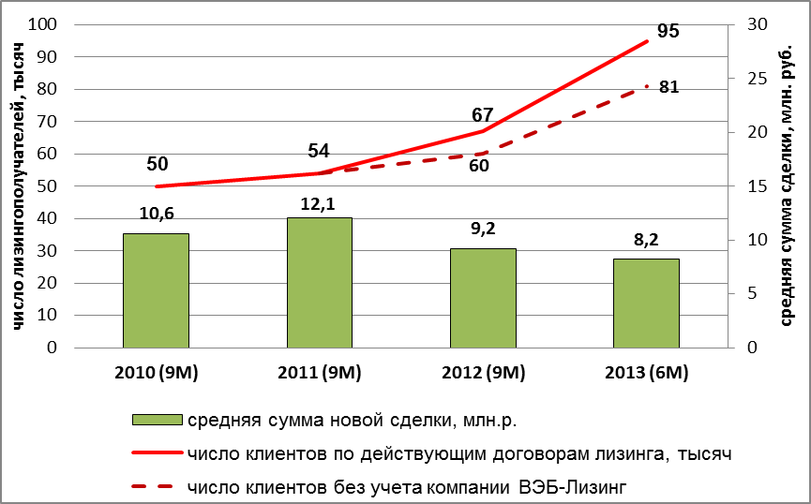
Источник: "Эксперт РА" по данным анкетирования ЛК

Преобладание малого и среднего бизнеса среди клиентов «лизинговых фабрик» обусловливает и структуру их сделок, преимущественно сконцентрированную на легковых и грузовых автомобилях (график 8). В целом по рынку в составе сделок размером до 5 млн. руб. автотранспорт составил 79% (график 9).
Вышедшим в сегменты «розницы» компаниям, однако, важно обеспечить высокое качество лизинговой услуги, чтобы не дискредитировать данный инструмент в глазах новых клиентов. «Повышение уровня клиентоориентированности важно не только компаниям, работающим с «розницей», но и тем, кто продолжает работать с крупным бизнесом, - считает Марина Лопатина, генеральный директор ООО «Газтехлизинг». – Именно поэтому основной тенденцией в работе лизингодателей в последнее время стал акцент на развитие клиентского сервиса. Для клиентов важны прозрачность расходов по лизинговой сделке, их соответствие качеству предоставляемых услуг, актуальность информации по проекту, отсутствие возникающих дополнительных расходов, не учтенных в предварительных коммерческих предложениях, оперативность в принятии решений и организации поставок».

График 8. Сделки до 5 млн. руб. занимают заметную долю только в сегменте автотранспорта
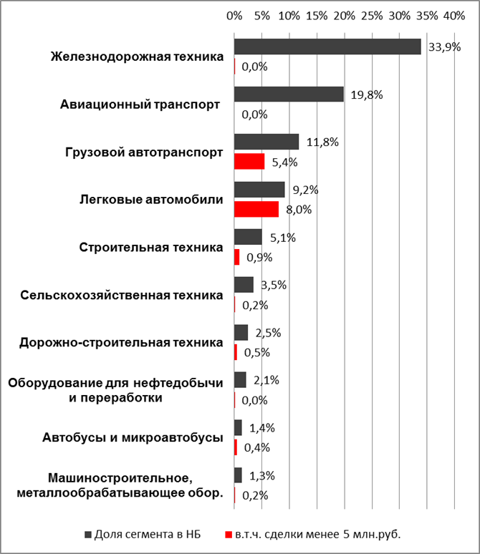
Источник: "Эксперт РА" по данным анкетирования ЛК

График 9. Почти 80% сделок размером до 5 млн руб. приходятся на легковой и грузовой автотранспорт
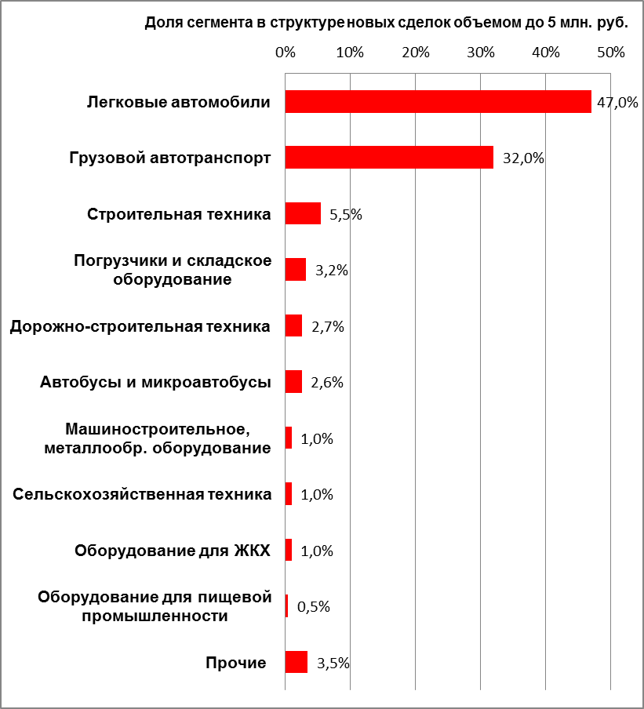
Источник: "Эксперт РА" по данным анкетирования ЛК

На сегодня хватит
Дальнейшего активного возникновения новых «лизинговых фабрик» участники рынка, однако, в ближайшее время не ожидают. Среди участников исследования 78% респондентов придерживаются мнения, что создание «фабрик» замедлится (график 10). Крупнейшие участники рынка уже создали свои «фабрики», а небольшим частным компаниям еще необходимо время для налаживания технологии поточных сделок и для организации контроля над расходами, в том числе над затратами на привлечение клиентов. Среди участников исследования (28 респондентов) только 40% отслеживают такой показатель как «стоимость привлечения» клиента (график 11). Компании, не следящие за показателем, преимущественно находятся на 40-100-м местах в рэнкинге «Эксперт РА» по новому бизнесу.
"Очевидно, лидирующие компании рынка, и «Сбербанк Лизинг» в том числе, управляют своей эффективностью и отслеживают стоимость привлечения клиента. Существуют различные методики такой оценки. Как правило, они включают такие составляющие, как стоимость обладания сетью продавцов, стоимость каждого контакта, привлеченного через рекламу и интернет, аллокацию расходов сопровождающих и администрирующих служб», - комментирует Дмитрий Ерошок.
«Отследить стоимость привлечения клиента весьма сложно, и к тому же каждая компания понимает стоимость привлечения по-своему», - добавляет Владимир Добровольский. - В нее можно закладывать разные статьи расходов: только на содержание фронт-офиса или также на бэк-офис. Есть еще один нюанс: нужно ли закладывать в этот показатель резерв на возможные потери в случае, если через некий временной период клиент станет дефолтным? Но, несмотря на сложности, стоимость привлечения клиента конечно важна для компаний. Имея этот показатель, можно определить привлекательные сегменты и отказаться от тех направлений, где стоимость поиска клиента выше, чем доход, который вы получите от работы с ним».

График 10. Большинство участников рынка не прогнозируют быстрого роста количества «лизинговых фабрик»
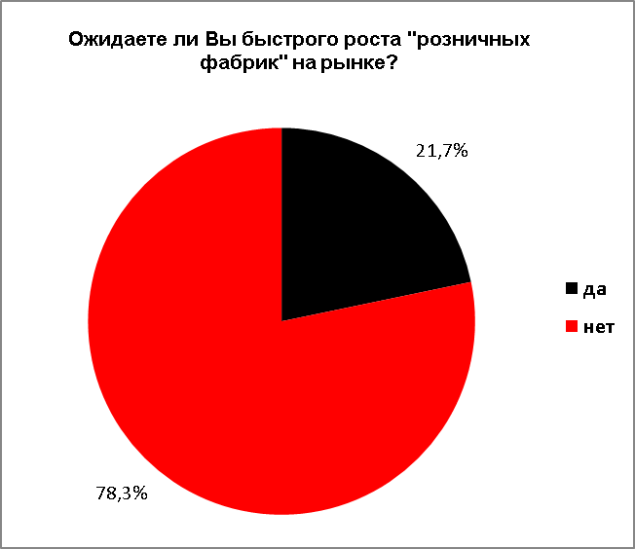
Источник: "Эксперт РА" по данным анкетирования ЛК

График 11. Менее половины респондентов контролируют в своей компании стоимость привлечения клиентов
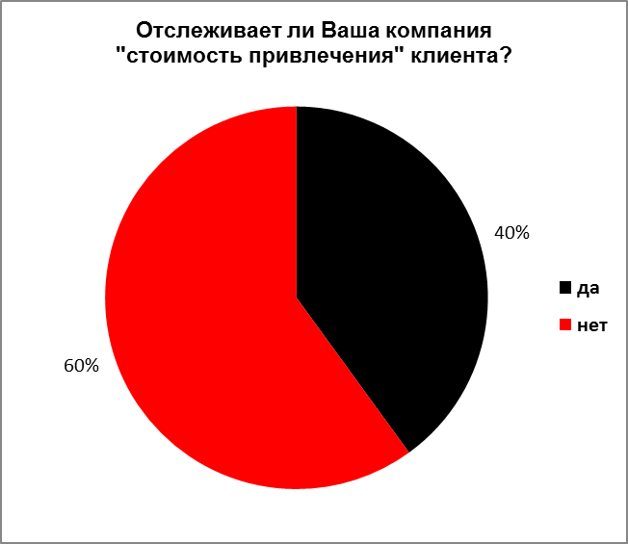
Источник: "Эксперт РА" по данным анкетирования ЛК

Выход крупнейших компаний в сегмент «розницы» даст позитивный эффект: во-первых, это означает снижение волатильности объемов контрактов - крупнейшие сделки обуславливают как быстрый рост рынка, так и сильное замедление. «Розничные» сегменты при этом демонстрируют зачастую менее быстрые, но и более стабильные темпы прироста (график 12). Во-вторых, компании повышают диверсификацию портфеля по рискам и получают возможность направить ресурсы в более устойчивый в конкретный момент времени сегмент рынка. К примеру, в 1 полугодии 2013 новые сделки в сегменте МСБ сократились на 11,6%, в то время как в сегменте крупного бизнеса – на 18,7%. В-третьих, рост конкуренции повысит доступность лизинговой услуги для субъектов МСБ – новые участники рынка будут предлагать клиентам условия исходя из имеющихся у них возможностей – инфраструктуры, технологий, доступа к ресурсам.
В то же время усиление конкуренции в «розничных» сегментах означает необходимость поиска путей развития для независимых лизингодателей. В условиях неопределенной экономической ситуации и ухудшения платежной дисциплины клиентов, компании уже не смогут в конкурентной борьбе использовать методы либерализации требований к заемщику – риски дефолтов будут неприемлемы. Одним из направлений развития для независимых компаний может стать оперативный лизинг, причем развивать компетенции лизингодателям придется не только в сегменте автотранспорта, но и в более сложных сегментах рынка.

График 12. «Розничные» сегменты рынка лизинга демонстрируют меньшую волатильность темпов прироста
Легковые авто (размер круга – объем новых сделок)
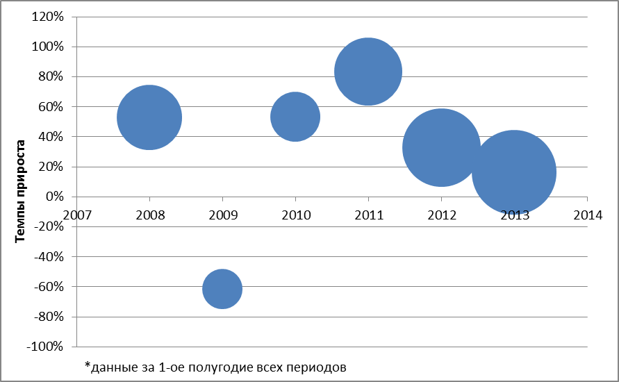
Грузовые авто (размер круга – объем новых сделок)
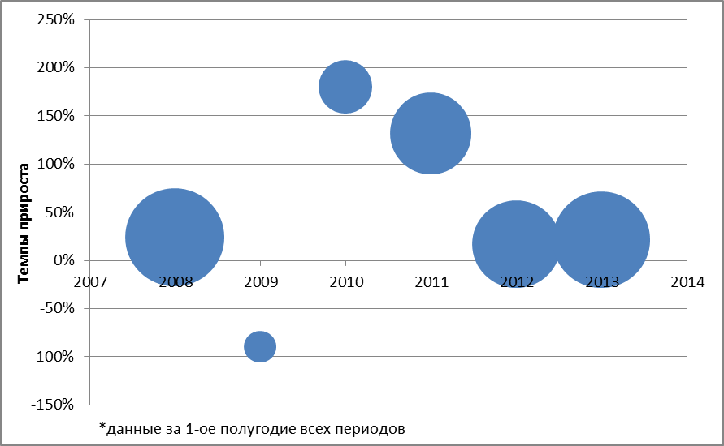

Ж/д транспорт (размер круга – объем новых сделок)
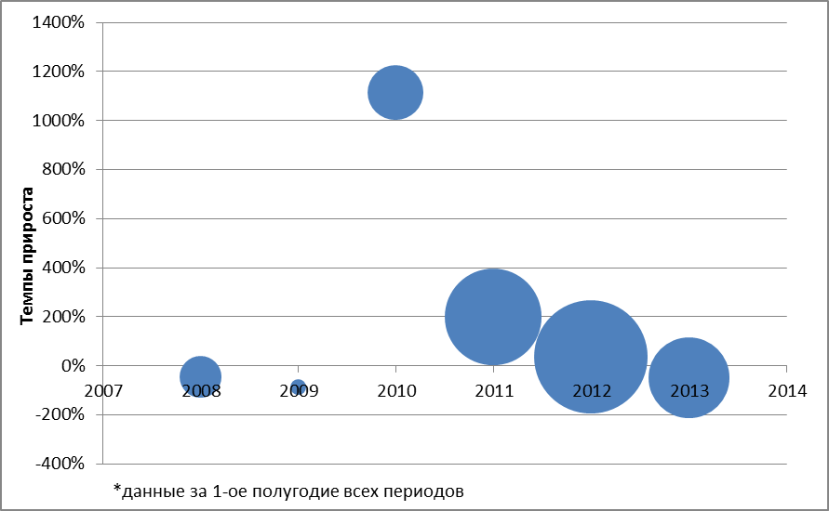

Авиатехника (размер круга – объем новых сделок)
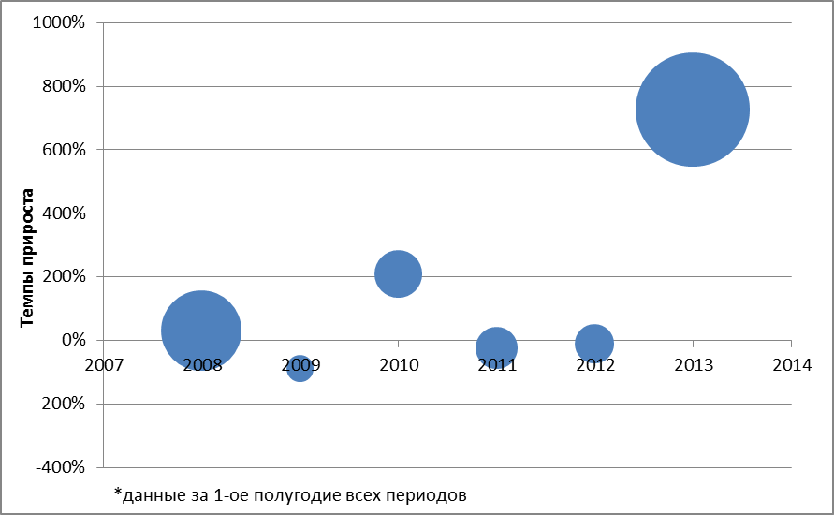
Источник: "Эксперт РА" по данным анкетирования ЛК

III. МСФО

Развитие поточных лизинговых сделок меняет подход к фондированию лизингодателей – российские банки, традиционно привыкшие финансировать отдельные крупные контракты, постепенно осваивают и выдачу лимитов под будущий пул сделок. Это снижает потребность лизингодателей в поиске иностранного фондирования. К тому же, международные рынки капитала весьма прохладно относятся сегодня к эмитентам 2-3-го эшелона с развивающихся рынков. В результате мы не наблюдаем заметного роста популярности МСФО. В 2012 году, по оценкам "Эксперт РА", 39 лизинговых компаний составляли отчетность в соответствии с международными стандартами (в 2011 – 35, в 2009 - 37, в 2008 – 42). Аудит отчетности по МСФО за 2012г. проводили 75% лизинговых компаний (в 2011 таких было 70%, в 2008 - 85%).
Среди компаний, составляющих отчетность по МСФО, в 7-ми велся полноценный параллельный учет по международным стандартам, а в 32-х компаниях отчетность была подготовлена путем трансформации российской бухгалтерской отчетности (в 2011г. аналогичное соотношение составляло 4 и 31, в 2008г. - 8 и 34). В 68% случаев трансформация отчетности была проведена сотрудниками самих лизингодателей, в 32% - трансформацию провели внешние консультанты (в 2011 году доля компаний, привлекающих внешних консультантов, была аналогичной).
«Отчетность по МСФО – неотъемлемый атрибут компании, выпускающей облигационные займы и привлекающей финансирование иностранных банков, - отмечает Георгий Гусев. – А с ужесточением банковских требований и нормативов и переходом на Базель III актуальность отчетности по МСФО для всех будет только возрастать».

Таблица 4. Рэнкинг лизингодателей в соответствии с МСФО за 2012 год

Место | Компания | Доходы от лизинговой деятельности, млн. руб.* | Совокупный капитал млн. руб.* | Место по размеру капитала | Инвестиции в лизинг, млн. руб.* | Лизинговый портфель, млн. руб.*
1 | ВТБ Лизинг | 23 448,9 | 14 182,3 | 3 | 191 125,2
2 | "ВЭБ-лизинг" | 20 207,0 | 20 643,0 | 1 | 163 528,0
3 | "СБЕРБАНК ЛИЗИНГ" (ГК) | 12 184,5 | 3 651,4 | 6 | 79 525,7 | 82 175,2
4 | "Государственная транспортная лизинговая компания" | 5 037,0 | 10 194,7 | 4 | 38 455,9
5 | Europlan | 4 956,0 | 5 441,0 | 5 | 24 095,0
6 | Альфа-Лизинг (ГК) | 3 961,0 | 1 590,0 | 15 | 28 216,3
7 | «ТрансФин-М» | 3 573,0 | -561,0 | 28 | 28 540,0
8 | CARCADE Лизинг | 2 804,0 | 2 271,4 | 12 |  | 13 797,5
9 | Лизинговая компания УРАЛСИБ | 2 528,0 | 2 186,0 | 13 | 17 048,0
10 | «Ильюшин Финанс Ко.» | 2 463,5 | 20 529,2 | 2 | 26 717,7
11 | "Балтийский лизинг" (ГК) | 2 380,1 | 1 795,3 | 14 |  | 14 012,0
12 | «РЕЙЛ1520» | 2 171,8 | 3 228,5 | 7 |  | 12 244,5
13 | Райффайзен-Лизинг | 1 466,2 | 2 489,4 | 9 |  | 10 703,4
14 | "РЕСО-Лизинг" | 1 456,4 | 2 484,9 | 10 | 7 287,0
15 | РТК-ЛИЗИНГ | 1 332,0 | 2 820,0 | 8 | 7 225,0
16 | "Интерлизинг" (ГК) | 1 281,5 | 289,4 | 22 | 5 671,6
17 | "Элемент Лизинг" | 1 277,0 | 995,0 | 17 | 5 893,0
18 | "Базис лизинг" | 1 273,0 | 150,0 | 25 | 3 385,8
19 | "БИЗНЕС АЛЬЯНС" (ГК) | 1 041,4 | 1 587,0 | 16 | 4 642,0
20 | "ЮниКредит Лизинг" и "Локат Лизинг Руссия" | 922,6 | 2 394,8 | 11 | 7 659,4
21 | "Петролизинг-Менеджмент" | 680,0 | 131,0 | 26 | 4 127,0
22 | "Альянс-Лизинг" | 564,5 | 756,6 | 18 | 2 195,7 | 2 834,0
23 | "Русская лизинговая компания" | 492,0 | н/д | - | 2 618,0
24 | "Клиентская Лизинговая Компания" (ГК) | 365,0 | 437,0 | 20 | 2 388,0
25 | "Ивеко Капитал Руссия" | 335,2 | 171,5 | 24 | 2 050,0
26 | «ВЕКТОР-ЛИЗИНГ» | 274,9 | 610,4 | 19 | 2 109,5
27 | "Столичный Лизинг" | 261,0 | 61,0 | 27 | 801,3
28 | "ЭКСПО-лизинг" | 211,8 | 358,6 | 21 | 2 153,6
29 | "Экстролизинг" | 208,2 | 240,4 | 23 | 757,7
* - на основании анкетных данных
Источник: Эксперт РА

+ЖДЕМ МСФО от Трансфин – добавим коммент про отрицательный капитал

IV. Прогноз развития рынка

Замедление инвестиционной активности с начала текущего года и неопределенность дальнейшей экономический ситуации обусловливают преимущественно пессимистичные ожидания участников рынка в отношении его роста. «В 2013 году при оптимистичном прогнозе мы ожидаем падение объема нового бизнеса на 5-15% относительно уровня 2012 года», – оценивает перспективы рынка Андрей Коноплев, генеральный директор ОАО ВТБ Лизинг.
Сгладить падение рынка в текущем и следующем году может сегмент авиатехники – так, по итогам авиасалона МАКС-2013 Сбербанк Лизинг и компания ГСС подписали соглашение о покупке для передачи в лизинг до 20 воздушных судов SSJ 100 (сумма сделки может составить более 700 млн. долл.), компания ИФК подписала соглашения с авиакомпаниями «Ангара» (более 60 млн. долл.), «ВИМ Авиа» и Red Wings, а ВЭБ-Лизинг – с компаниями ЮТэйр и Трансаэро (поставки оговариваются уже приблизительно на 2020 год). Ввиду длительности проработки сделок и поставок техники, конечно не все подписанные сделки попадут в объем нового бизнеса в 2013 и 2014 годах.
По нашим оценкам, при пессимистичном сценарии рынок лизинга (новые сделки) в текущем году может сократиться на 10%, а его объем при этом составит 1,19 трлн. руб. Пессимистичный сценарий предполагает, что сделок в сегменте авиализинга во 2-м полугодии 2013г. будет заключено в 2 раза меньше, чем в первом, а сумма контрактов в сегменте ж/д техники и прочих сегментах рынка не превысит аналогичную сумму 1 полугодия. В случае позитивного сценария мы предполагаем рост рынка до 6%, объем сделок при этом составит 1,4 трлн руб. Позитивный сценарий подразумевает прирост сделок в ж/д сегменте на 20% во 2-м полугодии 2013 (к 2 полугодию 2012), небольшое снижение сделок в авиасегменте (до 20% по отношению к 2 полугодию 2012, с учетом высоких показателей 2П2012 и 1П2013) и умеренный прирост (15%) суммарно по прочим сегментам рынка.

Таблица 5. В 2013 году сегмент авиатехники может смягчить падение рынка
Сегмент | Факторы роста сегмента | Факторы замедления сегмента | Динамика сегмента в 1П2013 г. | Прогноз прироста на 2013г.  (пессим/  оптим. прогноз) | Прирост в абсолютном выражении, млрд. руб.  (пессим/  оптим. прогноз) | Влияние на общий прирост нового бизнеса (пессим. прогноз), п.п. | Влияние на общий прирост нового бизнеса (оптим. прогноз), п.п.
Железнодорожная техника | Рост спроса на лизинг со стороны перевозчиков, ожидавших снижения цен на вагоны | Падение ставок аренды ж/д состава, сокращение ж/д перевозок | -49,5% | -33% /  -18% | -175 / -95 | -13,4 | -7,3
Авиатехника | Господдержка в виде возмещения части затрат на лизинговые платежи (Постановление 1212 и пр.), возможные новые контракты в рамках МАКС-2013 | Конкуренция со стороны иностранных лизинговых компаний (нерезидентов) | +712,7% | +40% / +65% | 45 / 75 | +3,4 | +5,7
Прочие сегменты |  | Негативная динамика продаж легковых автомобилей, высвобождение и выход на рынок строительной техники, ранее задействованной в масштабных госпроектах | -10,5% | 0% / +15% | 0 / 100 | 0 | +7,6
Итого прирост по рынку |  |  |  |  |  | -10% | 6%
Источник: «Эксперт РА»

График 13. В 2013 году объем новых сделок вырастет на 6% согласно оптимистичному сценарию
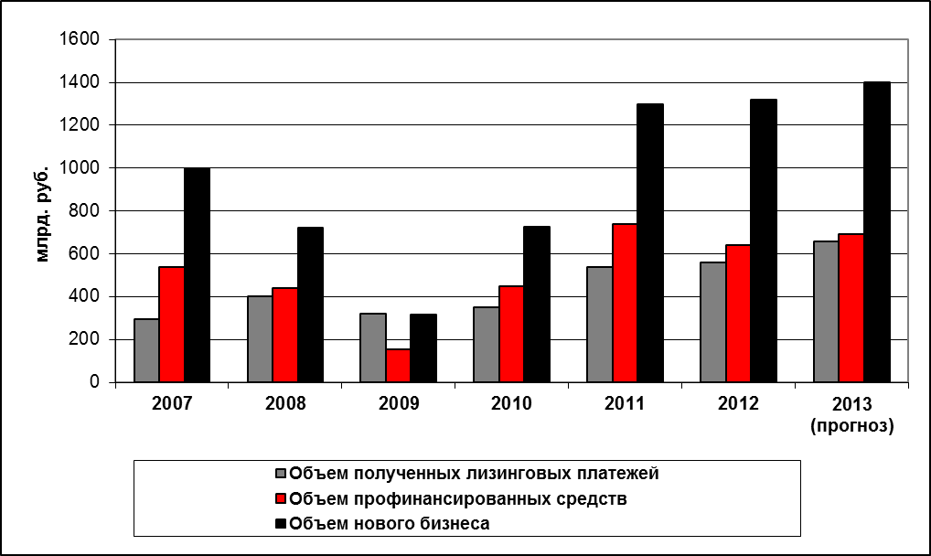
Источник: «Эксперт РА»

График 14. Даже при оптимистичном сценарии в 2013г. темпы прироста полученных платежей будут превышать темпы прироста профинансированных средств
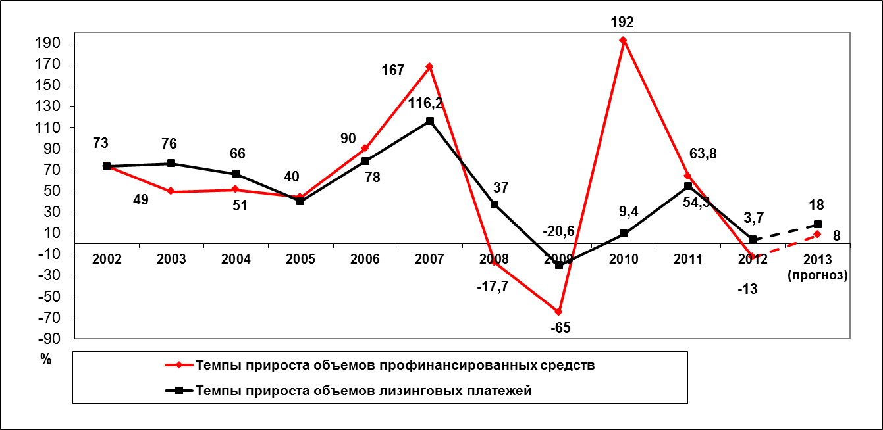
Источник: «Эксперт РА»

Приложение 1. Рэнкинг лизинговых компаний России по итогам 1 полугодия 2013 года

Место по новому бизнесу |  | Компания | Рейтинг кредитоспособности «Эксперта РА» (в скобках – подуровень рейтинга) | Объем нового бизнеса в 1П2013 года, млн. рублей | в том числе оперативный лизинг  /аренда, млн. руб. | Текущий портфель, млн. рублей |  | Место по портфелю | Объем полученных лизинговых платежей, млн рублей |  | Место по полученным платежам
01.07.  2013 | 01.07.  2012 |  |  |  |  | 01.07.2013 | 01.07.2012 | Место по портфелю | 01.07.2013 | 01.07.2012 | Место по полученным платежам
1 | 1 | "ВЭБ-лизинг" |  | 96 418,0 | н/д | 587 099,0 | 486 301,2 | 1 | 36 380,0 | 30 140,6 | 1
2 | 3 | "СБЕРБАНК ЛИЗИНГ" (ГК) | А++ | 80 658,8 | 24 628,4 | 233 701,9 | 218 292,5 | 3 | 20 731,9 | 16 112,1 | 3
3 | 8 | «ТрансФин-М» | A (I) | 60 067,2 | 18 709,2 | 157 305,0 | 70 472,6 | 4 | 6 646,0 | 2 517,3 | 10
4 | 2 | ВТБ Лизинг |  | 33 374,5 | 0,0 | 354 666,8 | 334 086,5 | 2 | 36 212,2 | 36 304,8 | 2
5 | 10 | Europlan |  | 27 548,0 | н/д | 43 834,0 | 32 194,2 | 10 | н/д | н/д
6 | 5 | Газпромбанк Лизинг (ГК) | A+ (I) | 21 916,9 | 0,0 | 81 034,2 | 60 006,0 | 7 | 6 969,7 | 4 072,0 | 9
7 | 4 | "Государственная транспортная лизинговая компания" |  | 21 225,6 | 0,0 | 101 164,4 | 82 781,4 | 6 | 7 096,6 | 6 922,5 | 8
8 | 11 | Альфа-Лизинг (ГК) |  | 19 795,4 | 0,0 | 71 548,3 | 54 817,0 | 8 | 10 613,6 | 3 852,1 | 5
9 | 12 | "Газтехлизинг" |  | 13 496,6 | 0,0 | 111 473,1 | 110 132,3 | 5 | 19 293,3 | 20 089,3 | 4
10 | 15 | "Балтийский лизинг" (ГК) |  | 13 355,2 | 0,0 | 26 027,3 | 20 238,6 | 14 | 10 113,1 | 6 960,9 | 6
11 | 16 | CARCADE Лизинг |  | 12 684,0 | 0,0 | 19 346,0 | 12 964,0 | 16 | 9 541,0 | 7 982,0 | 7
12 | 14 | "Сименс Финанс" |  | 11 273,9 | 0,0 | н/д | 16 201,6 | н/д | н/д | н/д
13 | 47 | Brunswick Rail |  | 8 608,2 | 8 608,2 | 27 498,8 | 33 342,1 | 13 | 4 152,5 | 5 347,4 | 16
14 | 18 | "РЕСО-Лизинг" | A+ (II) | 7 216,1 | 0,0 | 12 579,4 | 8 903,1 | 23 | 3 924,5 | 2 485,7 | 17
15 | 9 | Лизинговая компания УРАЛСИБ | A+ (III) | 6 650,0 | 10,0 | 32 347,0 | 32 623,0 | 11 | 5 648,7 | 6 675,0 | 11
16 | 21 | "Элемент Лизинг" | A+ (II) | 6 389,9 | 0,0 | 10 127,8 | 7 577,2 | 26 | 3 101,1 | 2 250,1 | 19
17 | 17 | "КАМАЗ-ЛИЗИНГ" (ГК) |  | 6 299,0 | 3 204,4 | 5 720,6 | 3 957,7 | 38 | 5 265,2 | 6 314,4 | 12
18 | 27 | Система Лизинг 24 |  | 5 510,6 | 0,0 | 8 932,2 | 5 470,7 | 29 | 2 147,7 | 1 093,2 | 26
19 | 25 | "Интерлизинг" (ГК) |  | 5 473,7 | 0,0 | 13 832,3 | 11 879,3 | 21 | 4 497,4 | 3 494,9 | 13
20 | 22 | СТОУН-XXI (ГК) | A (I) | 5 333,3 | 0,0 | 8 943,8 | 6 827,8 | 28 | 4 477,1 | 3 321,5 | 14
21 | 31 | "ЮГРА-ЛИЗИНГ" | A (II) | 5 114,6 | 233,2 | 9 723,7 | 4 709,0 | 27 | 1 431,0 | 895,6 | 34
22 | 19 | Райффайзен-Лизинг |  | 4 805,0 | 0,0 | 16 035,0 | 16 419,0 | 18 | 4 252,0 | 3 087,7 | 15
23 | 35 | «МТЕ Финанс» |  | 3 977,1 | 0,0 | 25 951,3 | 20 094,8 | 15 | н/д | 751,3
24 | 33 | "ЮниКредит Лизинг" и "Локат Лизинг Руссия" |  | 3 696,8 | н/д | 14 821,1 | 10 947,9 | 20 | 3 164,2 | 2 322,6 | 18
25 | 28 | "Универсальная лизинговая компания" |  | 3 010,0 | 0,0 | 7 050,0 | 6 917,0 | 32 | 2 386,0 | 2 463,0 | 23
26 | 13 | «РЕЙЛ1520» | A (I) | 2 540,0 | 2 540,0 | 15 142,0 | 14 605,0 | 19 | 1 493,0 | 979,0 | 32
27 |  | "ИНДУСТРИАЛЬНЫЙ ЛИЗИНГ" |  | 2 518,6 | 0,0 | 5 598,3 |  | 39 | 117,2 |  | 97
28 | 37 | "Русская лизинговая компания" |  | 2 357,0 | 0,0 | 4 780,0 | 5 725,0 | 43 | 1 186,0 | 941,0 | 41
29 | 23 | "Сибирская лизинговая компания" (Москва) |  | 2 346,9 | 145,5 | 12 011,3 | 7 688,0 | 24 | 1 444,7 | 741,8 | 33
30 | 42 | Ураллизинг |  | 2 270,0 | 0,0 | 3 644,0 | 2 778,1 | 51 | н/д | 711,1
31 | 46 | "Северная Венеция" (ГК) |  | 2 197,3 | 15,2 | 11 120,1 | 11 198,6 | 25 | 2 092,1 | 3 313,2 | 28
32 | 24 | БАЛТИНВЕСТ | A (III) | 2 121,9 | 49,5 | 5 937,9 | 5 356,5 | 36 | 1 316,6 | 861,4 | 36
33 | 34 | "Фольксваген Груп Финанц" |  | 2 097,3 | н/д | 4 046,1 | 3 617,7 | 48 | 1 878,0 | 2 217,0 | 29
34 | 45 | "ЮТэйр-Лизинг" |  | 2 062,3 | 0,0 | 4 672,8 | 2 811,5 | 44 | 1 412,4 | 649,0 | 35
35 |  | "Приволжская лизинговая компания" | A (II) | 2 007,1 | н/д | 5 373,7 |  | 40 | 1 071,4 |  | 42
36 |  | РТК-ЛИЗИНГ | A (II) | 1 933,9 | 0,0 | 16 579,0 |  | 17 | 2 918,6 |  | 20
37 | 32 | "Дойче Лизинг Восток" |  | 1 929,2 | 0,0 | 13 712,8 | 13 896,3 | 22 | 2 371,6 | 2 223,8 | 24
38 | 40 | "Альянс-Лизинг" | A+ (III) | 1 924,5 | 11,5 | 3 926,1 | 3 459,0 | 50 | 1 307,0 | 915,1 | 37
39 | 41 | "СОЛЛЕРС-ФИНАНС" |  | 1 769,0 | 0,0 | 3 027,0 | 2 234,6 | 57 | 692,3 | 656,9 | 51
40 | 29 | "ЗЕСТ" (ГК) |  | 1 656,0 | 0,0 | 6 862,5 | 7 719,3 | 34 | 1 287,6 | 1 575,3 | 38
41 | 72 | «Транслизинг-сервис» |  | 1 586,0 | 1 586,0 | 1 722,0 | 349,0 | 68 | 568,0 | 10 443,0 | 55
42 | 44 | "ЭКСПО-лизинг" | A (I) | 1 477,1 | 0,0 | 4 290,3 | 4 005,5 | 46 | 1 226,5 | 159,0 | 39
43 | 49 | "РМБ-Лизинг" |  | 1 426,9 | 0,0 | 4 001,5 | 3 245,1 | 49 | 1 222,4 | 1 004,4 | 40
44 | 52 | "ЧелИндЛизинг" | A (II) | 1 276,6 | 0,0 | 3 396,7 | 3 231,4 | 53 | 854,8 | 860,7 | 45
45 | 55 | "Лизинговая компания "Дельта" | A (I) | 1 270,3 | 0,0 | 2 950,6 | 2 053,6 | 58 | 770,4 | 686,3 | 48
46 |  | "Ивеко Капитал Руссия" |  | 1 231,9 | 0,0 | 3 375,2 |  | 54 | 467,3 |  | 64
47 |  | "Базис лизинг" | A (III) | 1 200,0 | н/д | 8 566,0 |  | 30 | 1 633,0 |  | 30
48 | 56 | "Санкт-Петербургская лизинговая компания" |  | 1 197,0 | 0,0 | 3 225,5 | 2 589,1 | 56 | 439,6 | 419,6 | 66
49 | 51 | "ЛИКОНС" |  | 1 119,5 | 25,0 | 2 007,8 | 1 536,8 | 63 | 540,9 | 369,8 | 57
50 | 48 | ЯрКамп Лизинг (ГК) |  | 1 119,3 | 182,7 | 4 283,0 | 4 276,5 | 47 | 891,6 | 751,3 | 44
51 | 26 | "МСП Лизинг" |  | 1 063,0 | 172,0 | 5 083,8 | 4 891,5 | 41 | 559,6 | 484,4 | 56
52 | 58 | "Эксперт-Лизинг" (Челябинск) |  | 1 002,4 | 0,0 | 1 833,2 | 1 223,2 | 65 | 528,6 | 290,4 | 58
53 | 43 | "Металлинвестлизинг" |  | 939,5 | 0,0 | 5 802,2 | 6 733,0 | 37 | 2 113,9 | 2 176,3 | 27
54 | 81 | "Клиентская Лизинговая Компания" (ГК) |  | 926,3 | 723,8 | 4 441,1 | 7 369,2 | 45 | 2 654,6 | 1 079,7 | 22
55 | 38 | «ВЕКТОР-ЛИЗИНГ» |  | 912,0 | 125,1 | 3 415,6 | 4 841,0 | 52 | 1 615,2 | 1 856,0 | 31
56 |  | "Опцион-ТМ" |  | 856,1 | 0,0 | 1 823,2 |  | 66 | н/д
57 | 57 | "Петербургская Лизинговая Компания" | В++ | 852,0 | н/д | 2 395,0 | 2 607,0 | 60 | 734,0 | 576,0 | 49
58 | 65 | "Национальная Лизинговая Компания" |  | 851,9 | 0,0 | 1 220,9 | 1 159,2 | 79 | 491,1 | 460,2 | 62
59 | 71 | "Банк Интеза" и "Интеза Лизинг" |  | 749,1 | 0,0 | 2 227,6 | 2 558,8 | 62 | 601,9 | 824,0 | 53
60 | 64 | "ДЭНМАР-ЛИЗНГ" | В+ | 728,3 | 0,0 | 2 640,6 | 1 402,7 | 59 | 472,2 | 130,2 | 63
61 | 62 | "Столичный Лизинг" |  | 702,4 | 63,2 | 1 465,3 | 1 338,7 | 73 | 523,6 | 606,2 | 59
62 | 68 | "ЭкономЛизинг" | В++ | 691,2 | 0,0 | 1 526,4 | 1 244,3 | 71 | 576,4 | 438,0 | 54
63 | 61 | Лизинг-Трейд |  | 674,0 | 0,0 | 4 945,0 | 2 330,3 | 42 | 846,0 | 103,8 | 46
64 | 60 | "Транслизинг" |  | 648,2 | н/д | 6 362,4 | 5 580,9 | 35 | 814,5 | 713,5 | 47
65 |  | "БЭЛТИ-ГРАНД" |  | 615,9 | 0,0 | 1 496,7 |  | 72 | 447,8 |  | 65
66 | 75 | "Межрегиональная инвестиционная компания" | A (III) | 604,0 | 27,0 | 1 065,0 | 892,4 | 84 | 316,0 | 244,3 | 73
67 | 74 | "Уралпромлизинг" (ГК) |  | 554,0 | 0,0 | 1 323,0 | 1 037,2 | 78 | 421,0 | 326,4 | 67
68 |  | "ПК-Финанс" |  | 533,0 | 0,0 | 1 359,0 |  | 76 | 294,0 |  | 77
69 |  | "Лизинг-М" |  | 502,0 | 0,0 | 1 357,0 |  | 77 | 304,0 |  | 74
70 | 79 | "БелФин" | В++ | 480,1 | 0,0 | 1 157,7 | 1 115,2 | 82 | 263,1 | 271,3 | 80
71 |  | "Югорская лизинговая компания" |  | 471,0 | 0,0 | 1 168,0 |  | 81 | 379,0 |  | 69
72 | 63 | "ЛК "ЛИАКОН" |  | 446,0 | 0,0 | 832,0 | 2 093,0 | 91 | 211,0 | 385,3 | 89
73 | 76 | "ОФК-Лизинг" |  | 434,0 | 0,0 | 1 771,0 | 608,3 | 67 | 214,0 | 146,7 | 88
74 | 73 | Лизинговая компания "Версус" |  | 428,7 | 0,0 | 984,4 | 858,9 | 85 | 272,2 | 229,8 | 79
75 | 84 | "Лизинговая компания малого бизнеса Республики Татарстан" | A+ (III) | 427,7 | 0,0 | 1 193,8 | 1 279,1 | 80 | 214,8 | 178,3 | 87
76 |  | "ЛИЗФАЙНЭНС" | A (III) | 422,7 | 0,0 | 7 002,8 |  | 33 | 708,9 |  | 50
77 |  | "Экстролизинг" |  | 419,2 | 0,0 | 935,2 |  | 88 | 414,5 |  | 68
78 | 85 | "Лентранслизинг" |  | 417,8 | 0,0 | 918,0 | 575,7 | 89 | 221,7 | 116,6 | 83
79 |  | "ТаймЛизинг" |  | 415,9 | 0,0 | 1 544,4 |  | 70 | 328,7 |  | 72
80 | 83 | «Первая Лизинговая Компания» (Тверь) |  | 383,0 | 0,0 | 1 101,0 | 814,0 | 83 | 294,0 | 228,0 | 78
81 |  | "Горлизинг" |  | 378,0 | 0,0 | 0,0 |  | н/д | 250,0 |  | 81
82 | 92 | "Владимирская лизинговая компания" |  | 321,8 | н/д | 537,5 | 369,5 | 97 | 200,9 | 179,7 | 90
83 | 82 | "АС ФИНАНС" (ГК) |  | 310,5 | 0,0 | 786,4 | 646,0 | 93 | 217,7 | 194,8 | 86
84 | 78 | "Петролизинг-Менеджмент" | A (II) | 304,9 | 0,0 | 7 633,3 | 7 807,7 | 31 | 959,4 | 745,1 | 43
85 | 66 | "Абсолют Лизинг" (ГК) |  | 280,7 | 0,0 | 1 908,4 | 2 110,2 | 64 | 495,2 | 522,8 | 61
86 |  | "Ладья" |  | 256,0 | 3,8 | 1 417,2 |  | 74 | 294,3 |  | 76
87 | 91 | "ПЕТЕРБУРГСНАБ" |  | 252,2 | 0,0 | 592,8 | 690,5 | 95 | 177,8 | 162,0 | 92
88 | 99 | "МСБ-Лизинг" |  | 248,0 | 0,0 | 444,0 | 337,0 | 99 | 122,0 | 82,0 | 96
89 |  | "РЭБ Лизинг" |  | 246,8 | 0,0 | 804,1 |  | 92 | 171,4 |  | 93
90 | 102 | "Титан-лизинг" |  | 237,1 | 0,0 | 347,7 | 230,3 | 100 | 100,8 | 102,3 | 98
91 | 86 | "Банк "Вологжанин" | A (II)* | 234,1 | н/д | 881,9 | 671,6 | 90 | 220,0 | 196,1 | 84
92 |  | Челябинский филиал АО "Халык-Лизинг" |  | 231,6 | 0,0 | 339,0 |  | 101 | 339,2 |  | 70
93 |  | "Объединенная лизинговая компания" | A (I) | 202,6 | 0,0 | 2 260,7 |  | 61 | 647,9 |  | 52
94 | 87 | "Экспресс-Волга-Лизинг" | В++ | 196,0 | н/д | 579,0 | 619,3 | 96 | 219,0 | 198,0 | 85
95 |  | "Вестлизинг-М" |  | 190,0 | 0,0 | 630,0 |  | 94 | 338,0 |  | 71
96 |  | "Ак Барс Лизинг" |  | 149,0 | 0,0 | 3 227,5 |  | 55 | 247,7 |  | 82
97 |  | "Межрегиональная лизинговая компания" |  | 130,1 | 0,0 | 314,1 |  | 102 | 69,2 |  | 100
98 | 95 | "РЕГИОН" |  | 117,0 | 0,0 | 953,6 | 1 588,6 | 86 | 303,2 | 329,0 | 75
99 |  | "ЛК Пруссия" |  | 99,6 | 0,0 | 211,7 |  | 103 | 98,8 |  | 99
100 |  | "Независимая Лизинговая Компания" |  | 58,7 | 0,0 | 122,0 |  | 106 | 34,0 |  | 102
101 | 100 | ЛК "Проект Роста" |  | 53,3 | 0,0 | 1 556,9 | 1 439,0 | 69 | 123,3 | 118,0 | 95
102 | 97 | "АСПЕКТ" |  | 46,6 | 0,0 | 530,0 | 563,0 | 98 | 144,8 | 111,0 | 94
103 | 90 | "Проминвест" (ГК) |  | 40,6 | 0,0 | 936,3 | 2 465,0 | 87 | 194,5 | 222,6 | 91
104 | 6 | "БИЗНЕС АЛЬЯНС" (ГК) |  | 38,8 | 0,0 | 30 136,4 | 35 989,5 | 12 | 2 777,9 | 3 200,5 | 21
105 | 110 | "Технолизинг" | A (III) | 35,9 | н/д | 122,4 | 143,5 | 105 | 33,8 | 34,4 | 103
106 | 111 | "Анлагелизинг" |  | 34,7 | н/д | 61,8 | 100,9 | 107 | 20,0 | 0,0 | 104
107 | 53 | "Яков Семенов" (ГК) |  | 5,8 | н/д | 1 362,2 | 2 103,0 | 75 | 519,8 | 280,0 | 60
108 | 39 | «Ильюшин Финанс Ко.» |  | н/д | н/д | 46 384,0 | 42 485,7 | 9 | 2 354,0 | 2 266,9 | 25
109 | 103 | "Русский Лизинговый Центр" |  | н/д | 0,0 | 194,0 | 174,2 | 104 | 56,0 | 40,0 | 101
* - кредитный рейтинг банка
Источник: «Эксперт РА»

Приложение 2. Интервью с партнерами исследования

«В 2012 году наша компания начала осваивать розничный рынок лизинга легкового, грузового транспорта и спецтехники и на сегодняшний день количество заключаемых сделок растет, при этом качество лизингового портфеля остается на высоком уровне. Автотранспортное направление в текущем году мы оцениваем как перспективное, лизинг легкового, грузового транспорта и спецтехники останется одним из драйверов рынка»

фото

Интервью с генеральным директором ОАО ВТБ Лизинг Андреем Коноплевым

- Какие значимые события произошли на рынке в 1 пол 2013г.?
В реальных значениях рынок падает четвертый квартал подряд, объем новых сделок в сегменте железнодорожного транспорта сократился, по оценке ВТБ Лизинг на 50%, в то же время в сегменте лизинга грузового автотранспорта и дорожно-строительной техники спрос вырос. В 2013 году при оптимистичном прогнозе мы ожидаем падение объема нового бизнеса от уровня 2012 на 5-15%.

- Какие основные угрозы сейчас стоят перед рынком лизинга?
Несмотря на позитивную динамику в сегменте лизинга грузового автотранспорта и дорожно-строительной техники, экономическая рецессия, падение инвестиций в основные средства и общая нестабильная экономическая ситуации в стране привела к общему снижению роста спроса, в том числе на лизинговые услуги. При сохранении данной ситуации возможно сокращение общего объема лизингового рынка, который на текущий момент в основном сформирован сделками лизинга подвижного состава.

- Как изменились в 2012-2013г. каналы продаж компании?
В нашей компании в 2012-2013 годах открыты новые региональные подразделения, позволяющие охватить около 30 регионов Российской Федерации, дополнительно реализуются сделки через специальные программы с поставщиками предметов лизинга. При этом высокой осталась доля прямых продаж и кросс-продаж через компании Группы ВТБ.

- Какие каналы будут доминировать в 2013-14 гг., какие из них наиболее перспективные?
Общая тенденция сохранится, основной объем заключаемых сделок будет реализовываться через офисы лизинговых компаний и региональные представительства.

- Какие проблемы возникают у Вашей компании в процессе кросс-продаж лизинга через банк?
Кросс-продажи лизинга через банки является одним из приоритетных направлений развития бизнеса, оптимизируются процессы кросс-продаж с банками и компаниями Группы ВТБ.

- Как изменилась за 2 года работа с брокерами?
Возможность использовать агентские каналы продаж существенно увеличивает доступность клиентов и сокращает стоимость «последней мили».

- Отслеживает ли компания "стоимость привлечения" клиента? Если да, то кратко опишите этот процесс.
Отслеживание «стоимости привлечения» каждого клиента один из основных принципов контроля за маржой и эффективной ставкой сделки.

- Ожидаете ли Вы бурного роста на рынке "фабрик розничных сделок" (более 5 тыс сделок в год)?
Под «фабриками розничных сделок» скорее всего можно понимать лизингодателей, предоставляющих в лизинг автотранспортные средства. Это направление в текущем году мы оцениваем как перспективное, лизинг легкового, грузового транспорта и спецтехники останется одним из драйверов рынка.

- Какое влияние на рынок ощущается сегодня со стороны таких "фабрик", развернутых лидерами рынка?
Лидеры лизингового рынка, представленные как в розничном сегменте, так и в сегменте крупного и среднего бизнеса, зарекомендовали себя как надежных партнеров и с учетом сложившейся экономической ситуации новые лизингополучатели предпочитают обращаться именно в эти компании.

- Можете ли Вы назвать успешные примеры создания "розничных фабрик"?
В 2012 году наша компания начала осваивать розничный рынок лизинга легкового, грузового транспорта и спецтехники и на сегодняшний день количество заключаемых сделок растет, при этом качество лизингового портфеля остается на высоком уровне. Думаю мы можем сказать, что ВТБ Лизинг является примером успешного создания «розничной фабрики».

- Изменилась ли за последние 2 года востребованность/актуальность отчетности по МСФО?
В последние годы востребованность отчетности по МСФО растет. Для иностранных партнеров именно отчетность по международным стандартам показывает результаты деятельности.
Для нашей компании, входящей в Группу ВТБ, в том числе представленную на международном рынке, актуальность такой информации была высокой всегда.

«Основной тенденцией в работе лизинговых компаний в последнее время стал акцент на развитие клиентского сервиса. Для клиентов важны прозрачность расходов по лизинговой сделке, их соответствие качеству предоставляемых услуг, актуальность информации по проекту, оперативность в принятии решений и организации поставок»

фото

Интервью с генеральным директором ООО «Газтехлизинг» Мариной Лопатиной

- Как изменились в 2012-2013 гг. каналы продаж компании?
- Безусловно, основным направлением нашей деятельности продолжает быть финансирование инвестиционных программ компаний Группы «Газпром». Тем не менее, в этом году было принято решение о диверсификации клиентской базы «Газтехлизинга». Мы работаем над рядом крупных проектов в капиталоемких сегментах, таких как авиатехника, судостроение, транспорт и дорожно-строительная техника, развиваем проекты инвестиционного лизинга, которые очень востребованы рынком.

- Отслеживает ли компания "стоимость привлечения" клиента? Если да, то кратко опишите этот процесс.
-Цена привлечения клиентов была и остается одним из важнейших показателей эффективности всех маркетинговых мероприятий компании. Основной тенденцией последнего времени в работе лизинговых компаний стал акцент на развитие именно клиентского сервиса. Для клиентов важны прозрачность расходов по лизинговой сделке, их соответствие качеству предоставляемых лизинговых услуг, актуальность информации по проекту, отсутствие возникающих дополнительных расходов по лизингу, не учтенных в ранее обсуждаемых коммерческих предложениях, оперативность в принятии решений и организации поставок. Мы регулярно исследуем рынок и адаптируем предлагаемые решения в соответствии с потребностями клиентов.
- Какие вопросы были бы Вам интересны в наших дальнейших исследованиях?
- Для любой лизинговой компании всегда важно понимать, что происходит на рынке, куда мы движемся, в каких отраслях и какие именно услуги лизинга сегодня наиболее востребованы клиентами.

«Сейчас в России нет таких серьезных инфраструктурных проектов, как подготовка к саммиту АТЭС и Олимпийским играм, для которых закупалось огромное количество дорожно-строительной техники. Сегодня техника, использовавшаяся на крупных стройках последних лет, выходит на рынок по более низкой цене, чем новая. Это способствует стагнации дорожного сегмента лизинга»

фото

Интервью с директором по развитию бизнеса «Государственной транспортной лизинговой компании» Владимиром Добровольским

- Какие значимые события произошли на рынке в 1 половине 2013 г.?
- В первом полугодии на лизинговом рынке значительных событий было мало. В прошлом году мы говорили о том, что ситуация близка к стагнации, однако, в настоящее время продаж еще меньше. Поэтому совершенно неудивительно, что по итогам первого полугодия вспоминаются лишь несколько ярких сделок. Так, недавно «Сбербанк Лизинг» передал «УВЗ-Логистик» около 7,5 тыс. единиц подвижного состава общей стоимостью 30 млрд рублей. Также у «Сбербанка» был крупный заказ на самолеты «Боинг» для «Трансаэро». Важный проект реализовала наша компания. В рамках программы Приволжского федерального округа по обеспечению населения прямым авиасообщением ГТЛК поставила в Казань и Оренбург 19 региональных самолетов L-410 и Cessna Grand Caravan. Хочется верить, что вторая половина года будет больше насыщена событиями, однако, пока этого не заметно.

- Какие основные угрозы сейчас стоят перед рынком лизинга?
- Главные угрозы, которые сейчас стоят перед нашим рынком – это дальнейшее уменьшение количества сделок у российских лизингодателей в первую очередь в наиболее крупных сегментах рынка. В настоящее время мы наблюдаем продолжение замедления рынка жд-вагонов, продиктованное низкими арендными ставками. Сейчас в России нет таких серьезных инфраструктурных проектов, как подготовка к саммиту АТЭС и Олимпийским играм, для которых закупалось огромное количество дорожно-строительной техники. Сегодня техника, использовавшаяся на крупных стройках последних лет, выходит на рынок по более низкой цене, чем новая. Это способствует стагнации дорожного сегмента лизинга. Также сложно оптимистично оценивать ситуацию в логистике, что, естественно, тормозит развитие лизинга автомобильной техники.

- Как изменились в 2012-2013 г. каналы продаж компании?
- Каналы продаж, как у ГТЛК, так и у других компаний не изменились. Я считаю, что наш рынок уже достаточно развит, поэтому нет смысла ждать серьезных нововведений. Единственное новшество, которое можно отметить, - онлайн-бизнес, продажи техники через интернет-сайты компаний. Однако пока это явление не носит глобального характера, речь идет о единичных продажах.

- Какие каналы будут доминировать в 2013-14 гг., какие из них наиболее перспективные?
- Доминировать, как и раньше, будут стандартные каналы продаж. Для независимых лизингодателей важнейшую роль будут играть прямые продажи и продажи через дилеров. Компании при банках сейчас в первую очередь ориентированы на кросс-продажи, однако, я думаю, что они будут терять свою значимость при работе с розничными клиентами. Лизингодатели будут наращивать свою розничную сеть. Также продолжат развиваться онлайн-продажи. Но в то, что они получат заметное положение на рынке, я не верю.

- Какие проблемы возникают у Вашей компании в процессе кросс-продаж лизинга через банк?
- У Государственной транспортной лизинговой компании нет кросс-продаж. Этот механизм в первую очередь используют компании при банках. Если говорить о стандартных проблемах, то они связаны с соперничеством кредита и лизинга. Банковские сотрудники больше нацелены на продвижение кредитных продуктов. В 99% случаев они считают, что лизинг вторичен перед кредитом.

- Как изменилась за два года работа с брокерами?
- Я считаю, что работа с брокерами бесперспективна. Большое количество брокеров на нашем рынке появилось после 2008 года – в кризис многие сотрудники лизинговых компаний потеряли работу и нашли новое применение своим знаниям. ГТЛК с ними не работает, так как мы не видим в этом смысла. На страховом и банковском рынке подобные специалисты могут быть востребованы, но лизинг – это другой бизнес. При приобретении оборудования покупатель узнает условия в десятках лизинговых компаниях. В такой ситуации нет смысла платить за клиента.

- Отслеживает ли компания «стоимость привлечения» клиента? Если да, то кратко опишите этот процесс?
- Отследить стоимость привлечения клиента крайне сложно. Конечно, можно просто взять расходы и разделить на количество клиентов, но такие данные нам дадут среднюю температуру по больнице. К тому же, каждая компания понимает стоимость привлечения по-своему. В нее можно закладывать разные статьи расходов: только на содержание фронт-офиса или также на бэк-офис. Есть еще один нюанс: нужно ли закладывать в этот показатель резерв на возможные потери в случае, если через некий временной период клиент станет дефолтным? Но, несмотря на сложности, стоимость клиента довольно важна для компаний. Имея этот показатель, можно определить привлекательные сегменты и отказаться от тех направлений, где стоимость поиска клиента выше, чем доход, который вы получите от работы с ним. Естественно, мы тоже стараемся отслеживать стоимость привлечения, используя свои внутренние правила.

- Ожидаете ли Вы бурного роста на рынке «фабрик розничных сделок» (более 5 тыс. сделок в год)?
- Рынок «фабрик розничных продаж» растет, приходит много новых игроков. Причиной такого явления стало уменьшение спроса со стороны крупных и средних клиентов. По сути, на рынке лизинга идет процесс, аналогичный тому, что мы наблюдали в банковском секторе два года назад. Однако, оценивая будущее «фабрик розничных сделок», нельзя не задаться вопросом насколько это будет выгодно в будущем. Заключить пять тысяч сделок можно, но как их в дальнейшем обслуживать? Специалисты ГТЛК в настоящее время оценивают перспективы данного направления работы. Мы пока не приняли решения выходить на этот рынок, так как видим много минусов.

- Какое влияние на рынок ощущается сегодня со стороны таких «фабрик», развернутых лидерами рынка?
- Влияние «фабрик розничных сделок», развернутых «ВЭБ-лизинг», «ВТБ Лизинг» и т.п. ощущается очень сильно. Итогом их деятельности, скорее всего, станет серьезный передел рынка. Конечно, крупные компании, выходя на розничный рынок, имеют, зачастую, мало опыта подобной работы. Но у них есть огромные финансовые ресурсы, которые наряду с громким именем позволяют привлекать к себе на работу самых лучших специалистов.

- Можете ли Вы назвать успешные примеры создания «розничных фабрик»?
- Такие примеры у всех на слуху. В первую очередь хочу отметить «ВЭБ-лизинг».

- Изменилась ли за последние два года востребованность, актуальность отчетности по МСФО?
- Актуальность отчетности по МСФО растет. Если компания хочет быть публичной и привлекать дешевые западные деньги, ей необходимо составлять отчетность по МСФО. К тому же, если взять лизинговый рынок, МСФО дает гораздо лучшее представление о ситуации в компаниях, чем РСБУ. Для ГТЛК отчетность по МСФО крайне важна, так как мы вышли на рынок облигаций

«Априори, определенная конкуренция между лизинговыми и кредитными продуктами присутствует всегда, и это нормально, поскольку дает заемщику право выбора. Но если рассматривать программы ЗАО «Сбербанк Лизинг», то они лишь дополняют банковские продукты Сбербанка, расширяя возможности и линейку всех финансовых инструментов для потребителя, увеличивая территориальную доступность всех продуктов и качество обслуживания»

фото

Интервью с генеральным директором ЗАО «Сбербанк Лизинг» Дмитрием Ерошком

- Какие значимые сделки произошли в 1 пол 2013г.?
Мы бы отметили ряд крупных сделок с участием нашей компании. В их числе заключение контракта с компанией Boeing и начало финансирования поставки 12 самолетов 737-800 Next-Generation по одной из крупнейших на российском лизинговом рынке сделок операционного лизинга (первый договор операционного лизинга ЗАО «Сбербанк Лизинг»); соглашение с Commerzbank AG о привлечении кредитных ресурсов в размере 70,4 млн. евро для финансирования поставок технологических линий, обеспечивающих выпуск гражданских самолетов семейства MC-21 корпорации «Иркут»; крупнейший контракт на рынке лизинга подвижного состава – сделка с ООО «УВЗ-Логистик» (корпорация «Уралвагонзавод») на поставку порядка 7,5 тыс. единиц вагонов; сделка с ОАО «Якутуголь» (группа «Мечел») на поставку уникальной техники для угледобычи – карьерного гусеничного экскаватора P&H-2800; поставка в г. Казань партии скоростных низкопольных трамваев накануне ХХVII Всемирной летней Универсиады – 2013.

- Какие основные угрозы сейчас стоят перед рынком лизинга?
В условиях снижения темпов роста экономики страны значительная часть промышленных предприятий сокращает свои инвестиционные программы. Как следствие, спрос на приобретение новой техники, оборудования и иного имущества уменьшается. Однако оценить сокращение инвестиций и изменение их структуры можно будет только по данным Росстата по итогам 2013 года. Соответственно, такая неопределенность в макроэкономическом плане не внушает большого оптимизма.
Другим проблемным вопросом могут стать изменения в действующем законодательстве, связанные с возможностью отмены ускоренной амортизации предметов лизинга 4-10 групп. Конечно, лизинг не перестанет быть эффективным инструментом привлечения инвестиций, однако указанные выше факторы оказывают серьезное влияние на рынок, стимулируя лизинговые компании вносить изменения в действующие продукты и процессы.
Еще один настораживающий аспект: показатели финансово-экономического развития России за первое полугодие 2013 года свидетельствуют о том, что у значительной части российских предприятий снизились прибыль и темпы экономического развития, а вместе с тем и уровень рентабельности производства. Это означает, что сроки окупаемости инвестиционных проектов значительно увеличиваются, что, в свою очередь, приводит к росту рисков и повышению кредитных ставок, поскольку финансирование предоставляется на длительные сроки. В итоге, увеличение сроков окупаемости проектов приводит к еще большему удорожанию стоимости реализации проектов.
Ну и, конечно, любая лизинговая компания, работающая на рынке, сталкивается с усиливающейся конкуренцией за проекты, которые реализуются предприятиями с хорошим финансовым состоянием, являющимися лидерами в своем регионе. Причем конкуренция идет как на федеральном, так и на региональном уровнях, а также развивается в системе инструментов финансирования. Все это также вносит определенные коррективы в развитие рынка лизинга.

- Как изменились в 2012-2013г. каналы продаж компании?
Мы продолжаем совершенствование и интеграцию бизнес-процессов компании со Сбербанком, в том числе совместно работаем с большой клиентской базой. Также развиваем совместные программы с официальными дилерами и производителями легковых и грузовых автомобилей, строительной и специальной техники, оборудования.

- Какие проблемы возникают у Вашей компании в процессе кросс-продаж лизинга через банк?
Априори, определенная конкуренция между лизинговыми и кредитными продуктами присутствует всегда, и это нормально, поскольку дает заемщику право выбора. Но если рассматривать программы ЗАО «Сбербанк Лизинг», то они лишь дополняют банковские продукты Сбербанка, расширяя возможности и линейку всех финансовых инструментов для потребителя, увеличивая территориальную доступность всех продуктов и качество обслуживания. В любом случае, группа Сбербанка предлагает клиенту именно тот продукт, который ему выгоден более всего.

- Как изменилась за 2 года работа с брокерами?
Наша компания предпочитает общаться и налаживать диалог с клиентом напрямую, без брокерского участия. Мы заинтересованы в том, чтобы лизингополучатель был успешен в своем бизнесе и готовы обеспечить полный комплексный подход к удовлетворению его интересов.

- Отслеживает ли компания "стоимость привлечения" клиента?
Очевидно, лидирующие компании рынка управляют своей эффективностью и отслеживают стоимость привлечения клиента. Существуют различные методики такой оценки. Как правило, они включают такие составляющие, как стоимость обладания сетью продавцов, стоимость каждого контакта, привлеченного через рекламу и интернет, аллокацию расходов сопровождающих и администрирующих служб. Свой мониторинг и анализ стоимости привлечения клиентов, безусловно, ведет и «Сбербанк Лизинг».

- Ожидаете ли Вы бурного роста на рынке "фабрик розничных сделок" (более 5 тыс. сделок в год)?
Рынок лизинга, в том числе в рознице, в настоящее время не показывает бурного роста. Это связано со спадом продаж в основных сегментах, таких как грузовые автомобили, строительная и специальная техника. Соответственно, пока не стоит прогнозировать и большого роста продаж. Однако мы продолжаем совершенствовать свои продукты и создавать комфортные условия приобретения имущества в лизинг.

- Какое влияние на рынок ощущается сегодня со стороны таких "фабрик", развернутых лидерами рынка? Можете ли Вы назвать успешные примеры создания "розничных фабрик"?
Несмотря на то, что в целом рынок розничного лизинга сформировался, в него стремятся «войти» лизинговые компании при крупнейших банках. Растет конкуренция как по цене, так и по сервисной составляющей продуктов.
Один из ярких примеров создания такой «фабрики» - ЗАО «Сбербанк Лизинг». В последние два года мы активно развивали направление розничных продаж. Добились показателей эффективности, сопоставимых с результатами лидеров розничного рынка, и планируем увеличивать объем продаж. Классические преимущества предложений по экспресс-продуктам от ЗАО «Сбербанк Лизинг»: минимальный пакет документов, быстрые сроки рассмотрения заявок и низкие процентные ставки. Наш клиент подает в компанию всего шесть документов, а решение о выдаче лизинга мы принимаем в течение двух дней.

тезис

фото

Интервью с генеральным директором ООО «Лизинговая компания УРАЛСИБ» Олегом Литовкиным

- Какие значимые события произошли на рынке в 1 пол 2013г.?

Приложение 3. Рейтинги кредитоспособности лизинговых компаний «Эксперта РА»

«Эксперт РА» – первое национальное рейтинговое агентство, начавшее присваивать индивидуальные рейтинги кредитоспособности российским лизинговым компаниям.

Рейтинговая шкала агентства «Эксперт РА» является российской национальной шкалой и содержит 10 рейтинговых классов.
В зависимости от уровня надежности компании может быть присвоен следующий рейтинг (все классы указаны в порядке снижения уровня кредитоспособности):

А ++ Исключительно высокий уровень кредитоспособности.
A+ Очень высокий уровень кредитоспособности.
A Высокий уровень кредитоспособности.
B++ Приемлемый уровень кредитоспособности.
B+ Достаточный уровень кредитоспособности.
B Удовлетворительный уровень кредитоспособности.
C++ Низкий уровень кредитоспособности.
C+ Очень низкий уровень кредитоспособности (преддефолтный).
C Неудовлетворительный уровень кредитоспособности (выборочный
дефолт).
D Банкротство/ликвидация.

Чтобы адекватно оценить уровень надежности лизинговой компании, мы осуществляем полноценный анализ 4 основных аспектов деятельности:
– основной деятельности лизингодателя и его рыночных позиций;
– финансового состояния компании;
– риск-менеджмента и обеспечения обязательств;
– корпоративного управления и делового потенциала.

Рейтинг-лист «Эксперта РА» ежемесячно публикуется в ряде ведущих деловых изданий: журналы «Эксперт», «Банковское обозрение», «Банки и деловой мир».
По итогам присвоения рейтинга «Эксперт РА» осуществляет рассылку пресс-релиза по базе более чем 3 тыс. подписчиков, среди которых присутствуют электронные и печатные СМИ, на постоянной основе публикующие новости по нашим пресс-релизам: ЛизингИнфо, ЛизингФорум, ЛизингГрад, Банки.ру, Банкир.ру, РБК daily, finam.ru, all-leasing.ru
Присутствие в рейтинг-листе «Эксперт РА» обеспечивает автоматическое включение рейтинга в базы данных информационных агентств, сотрудничающих с «Эксперт РА»: Bloomberg, CbondS.

Помимо получения непосредственно рейтинга кредитоспособности, лизинговая компания, прошедшая процедуру рейтингования, получает отчет с детальным анализом внутренних и внешних характеристик ее деятельности. Этот отчет может стать источником информации о реальном положении дел в компании для тех ее кредиторов, инвесторов, партнеров и клиентов, которым это необходимо. Кроме этого, выводы, сделанные в ходе рейтингового анализа, могут дать компании дополнительную возможность оценить себя на фоне остальных и внести необходимые корректировки во внутренние процессы.

Рейтинги кредитоспособности лизинговых компаний «Эксперт РА»
(по состоянию на 04.09.2013)

Компания | Рейтинг | Прогноз
Аквилон-Лизинг | A | Стабильный
Альянс-Лизинг | A+ | Стабильный
Базис Лизинг | A | Стабильный
ФК Балтинвест | A | Стабильный
БелФин | B++ | Позитивный
Газпромбанк Лизинг (ЗАО) | A+ | Стабильный
Газпромбанк Лизинг (ООО) | A+ | Стабильный
ГПБЛ-Саранск | A+ | Стабильный
Газпромбанк Лизинг-Стандарт | A+ | Стабильный
ГПБЛ-Тула | A+ | Стабильный
Гознак-Лизинг | A | Стабильный
Лизинговая компания «Дельта» | A | Позитивный
ДЭНМАР-ЛИЗИНГ | B+ | Стабильный
Лизинг-Проект | A | Стабильный
Лизинговая компания малого бизнеса Республики Татарстан | A+ | Стабильный
Лизфайнэнс | A | Стабильный
Межотраслевая лизинговая компания | A | Стабильный
Межрегиональная инвестиционная компания | A | Стабильный
Объединенная лизинговая компания | A | Стабильный
Открытая лизинговая компания | A+ | Стабильный
Петербургская Лизинговая Компания | B++ | Позитивный
Петролизинг-Менеджмент | A | Стабильный
Приволжская Лизинговая Компания | A | Стабильный
РАФ-Лизинг | A | Позитивный
РЕЙЛ1520 | A | Позитивный
РЕСО-Лизинг | A+ | Стабильный
РЛизинг | B++ | Стабильный
РОСТ-ЛИЗИНГ | A | Стабильный
РТК-ЛИЗИНГ | A | Стабильный
Сбербанк Лизинг | A++ | Стабильный
СТОУН-ХХI | A | Позитивный
Технолизинг | A | Стабильный
ТрансФин-М | A | Позитивный
Лизинговая компания УРАЛСИБ | A+ | Стабильный
Финансовые Технологии | A | Стабильный
ЧелИндЛизинг | A | Стабильный
ЧелИндЛизинг-1 | A | Стабильный
ЧелИндЛизинг-Плюс | A | Стабильный
ЭкономЛизинг | B++ | Позитивный
ЭКСПО-лизинг | A | Стабильный
Экспресс-Волга-Лизинг | B++ | Стабильный
Элемент Лизинг | A+ | Стабильный
ЮГРА-ЛИЗИНГ | A | Стабильный
ЮГРА СПб | A | Стабильный

Приложение 4. О рейтинговом агентстве «Эксперт РА»

«Эксперт РА» – ведущее национальное рейтинговое агентство в России c 15-летней историей. «Эксперт РА» является лидером в области рейтингования, а также исследовательско-коммуникационной деятельности.
Рейтинги. Рейтинговое агентство «Эксперт РА» аккредитовано при Минфине РФ. На сегодняшний день агентством присвоено около 600 индивидуальных рейтингов. «Эксперт РА» – крупнейшее в России и СНГ рейтинговое агентство, по числу рейтингов компаний и банков в странах СНГ опережающее не только другие российские, но и международные агентства. «Эксперту РА» принадлежит 1-е место и 40% от общего числа присвоенных рейтингов в России, 1-е место по числу рейтингов банков, страховых и лизинговых компаний, НПФ, микрофинансовых организаций, гарантийных фондов и компаний нефинансового сектора.
Рейтинги «Эксперта РА» входят в список официальных требований к банкам, страховщикам, пенсионным фондам, эмитентам. Агентство официально признано ФСФР, Центральным банком России, Внешэкономбанком России, Московской биржей, Агентством по ипотечному жилищному кредитованию, Агентством по страхованию вкладов, профессиональными ассоциациями и саморегулируемыми организациями (ВСС, ассоциацией «Россия», Агентством стратегических исследований, РСА, НАПФ, НЛУ, НСГ, НФА), а также сотнями компаний и органов власти при проведении конкурсов и тендеров.
Исследования. Более 500 аналитических записок, исследований, обзоров готовит «Эксперт РА» ежегодно. Среди них более 60 публичных исследований, отраслевых обзоров по страхованию, банкам, УК, лизинговым и факторинговым компаниям, аудиторам, консультантам и другим отраслям экономики. В рэнкингах агентства принимает участие около 5 000 компаний различных сегментов экономики. База данных агентства содержит порядка 20 тыс. наименований компаний. Одним из новых проектов агентства в 2012 году стал рейтинг вузов России. В скором времени «Эксперт РА» планирует составить рейтинг вузов СНГ.
Мероприятия. Ежегодно «Эксперт РА» проводит форумы, конференции, круглые столы, на которых обсуждаются основные результаты исследований, вырабатываются решения для бизнеса и власти. В 2012 году агентством было проведено 22 мероприятия деловой направленности, которые посетили более 6 000 человек: представители власти, бизнеса, науки и профессиональных объединений. Все мероприятия, организованные «Экспертом РА», освещаются ведущими телевизионными, печатными и электронными СМИ. В послужном списке агентства – организация крупных экономических форумов на территории России, ближнего и дальнего зарубежья, которые находят заслуженное признание у деловой общественности. В 2012 году «Эксперт РА» совместно с Фондом «Сколково» провел Саммит творцов инновационной экономики, впервые собрав в России всемирно известных инновационных «гуру». В ходе подготовки саммита была проведена масштабная работа, итогом которой стало «Руководство по созданию и развитию инновационных центров (технологии и закономерности)». В этом исследовании впервые в России, а отчасти и в мире, обобщены управленческие практики и подходы к созданию инновационной инфраструктуры. IV Тульский экономический форум «Развитие городов: инновации плюс потенциал традиций», организованный «Экспертом РА» совместно с администрацией Тульской области в сентябре 2011 года, занял 5-е место в сравнительном исследовании крупнейших деловых и политических форумов, проведенном Национальным институтом изучения репутаций.

С 2008 года также ведет свою работу рейтинговое агентство «Эксперт РА Казахстан» (http://raexpert.kz). С 2012 года агентство имеет свои представительства в Республике Беларусь и в Германии.

Подробная информация о деятельности рейтингового агентства «Эксперт РА» – на сайте www.raexpert.ru и по тел. +7 (495) 225-34-44.

Индекс розничности рынка лизинга рассчитывается «Экспертом РА» как суммарная доля «розничных» сегментов в общем объеме новых сделок. К «розничным» сегментам мы относим: легковой и грузовой автотранспорт, автобусы, строительную и сельскохозяйственную технику, торговое оборудование.
http://www.gks.ru/bgd/regl/b13_01/IssWWW.exe/Stg/d07/1-0.htm

